REPUBLIKA HRVATSKA
Karlovačka
OPĆINA RIBNIK
Temeljem Članka 88. Zakona o proračunu ( Narodne novine br. 144/21) i članka 31. Statuta Općine Ribnik (Glasnik
Karlovačke županije br. 18/13, 17/16, 04/18, 21/20, 19/21 i 13/22), Općinsko vijeće Općine Ribnik je na 8. Sjednici
održanoj dana 16. kolovoza 2022. godine usvojilo
POLUGODIŠNJE IZVJEŠĆE O IZVRŠENJU PRORAČUNA
OPĆINE RIBNIK ZA 2022. GODINU
I. OPĆI DIO
Članak 1.
Polugodišnje izvješće o izvršenju Proračun Općine Ribnik za 2022. godinu sadrži:
Ostvarenje 2021
Plan proračuna 2022
Ostvarenje 2022
RAČUN PRIHODA I RASHODA
Prihodi poslovanja
814.933,06 kn
0,00 kn
2.256.700,00 kn
0,00 kn
713.811,47 kn
0,00 kn
Prihodi od prodaje nefinancijske imovine
UKUPNO PRIHODA
814.933,06 kn
2.256.700,00 kn
713.811,47 kn
Rashodi poslovanja
480.735,02 kn
299.484,63 kn
780.219,65 kn
34.713,41 kn
1.581.700,00 kn
1.375.000,00 kn
2.956.700,00 kn
-700.000,00 kn
633.423,82 kn
75.475,57 kn
708.899,39 kn
4.912,08 kn
Rashodi za nabavu nefinancijske imovine
UKUPNO RASHODA
RAZLIKA VIŠAK/MANJAK
RASPOLOŽIVA SREDSTVA IZ PRETHODNIH GODINA
Ukupan donos viška/manjka iz prethodnih godina
0,00 kn
700.000,00 kn
972.621,63 kn
Dio koji će se rasporediti/pokriti u razdoblju
0,00 kn
700.000,00 kn
972.621,63 kn
RAČUN FINANCIRANJA
Primici od financijske imovine i zaduživanja
0,00 kn
0,00 kn
0,00 kn
0,00 kn
0,00 kn
0,00 kn
0,00 kn
36.560,12 kn
-36.560,12 kn
Izdaci za financijsku imovinu i otplate zajmova
NETO FINANCIRANJE
VIŠAK/MANJAK + NETO FINANCIRANJE +
RASPOLOŽIVA SREDSTVA IZ PRETHODNIH
GODINA
34.713,41 kn
0,00 kn
940.973,59 kn
Članak 2.
Ostvareni prihodi i izvršeni rashodi Proračuna Općine Ribnik za radzoblje od 01.01.2022.-30.06.2022. godine
prikazuju se u bilanci prihoda i rashoda kako slijedi:




Članak 3.
Ovo Polugodišnje izvješće o izvršenju Proračuna Općine Ribnik za 2022. godinu objavit će se u "Službenom glasniku
Općine Ribnik"
KLASA: 400-03/22-01/3
URBROJ: 2133-21-01-22-1
Ribnik, 16. kolovoza 2022.
PREDSJEDNICA OPĆINSKOG VIJEĆA: GABI TOMAŠIĆ

REPUBLIKA HRVATSKA
Karlovačka
OPĆINA RIBNIK
POLUGODIŠNJE IZVJEŠĆE O IZVRŠENJU PRORAČUNA OPĆINE RIBNIK ZA 2022. GODINU
OPĆI DIO PRORAČUNA - PRIHODI PO EKONOMSKOJ KLASIFIKACIJI [T-2]
Račun/ Pozicija
Opis
Ostvarenje 2021
Plan proračuna
Ostvarenje 2022
5
Indeks
5/3
Indeks
5/4
2022
1
2
3
4
6
7
6
Prihodi poslovanja
Prihodi od poreza
814.933,06
279.549,91
262.002,13
175.614,75
86.387,38
0,00
2.256.700,00
780.000,00
700.000,00
713.811,47
329.401,68
291.210,98
291.210,98
0,00
87,59%
117,83%
111,15%
165,82%
0,00%
31,63%
42,23%
41,60%
6
1
6
11
Porez i prirez na dohodak
6
6
6
6
6
6
111
112
113
114
115
117
Porez i prirez na dohodak od nesamostalnog rada
Porez i prirez na dohodak od samostalnih djelatnosti
Porez i prirez na dohodak od imovine i imovinskih prava
Porez i prirez na dohodak od kapitala
0,00
0,00
0,00
Porez i prirez na dohodak po godišnjoj prijavi
Povrat poreza i prireza na dohodak po godišnjoj prijavi
Porezi na imovinu
0,00
0,00
0,00
0,00
6
13
15.481,76
8.080,68
7.401,08
2.066,02
2.066,02
371.021,72
371.021,72
371.021,72
0,00
60.000,00
20.000,00
36.310,56
14.963,41
21.347,15
1.880,14
1.880,14
300.624,48
300.624,48
300.624,48
0,00
234,54%
185,18%
288,43%
91,00%
91,00%
60,52%
9,40%
6
6
131
134
Stalni porezi na nepokretnu imovinu (zemlju, zgrade, kuće i ostalo)
Povremeni porezi na imovinu
6
14
Porezi na robu i usluge
6
142
Porez na promet
6
3
Pomoći iz inozemstva i od subjekata unutar općeg proračuna
Pomoći proračunu iz drugih proračuna
Tekuće pomoći proračunu iz drugih proračuna
Kapitalne pomoći proračunu iz drugih proračuna
Pomoći od izvanproračunskih korisnika
Pomoći od izvanproračunskih korisnika
Prihodi od imovine
1.211.506,60
81,03%
81,03%
24,81%
6
33
1.169.506,60
25,71%
6
6
331
332
81,03%
6
34
0,00
42.000,00
0,00
0,00%
6
340
0,00
0,00
6
4
0,00
55.000,00
0,00
0,00%
Str.1
Informatička obrada:
Municipal Soft
rptE3L-2izvori



POLUGODIŠNJE IZVJEŠĆE O IZVRŠENJU PRORAČUNA OPĆINE RIBNIK ZA 2022. GODINU
OPĆI DIO PRORAČUNA - PRIHODI PO EKONOMSKOJ KLASIFIKACIJI [T-2]
Račun/ Pozicija
Opis
Ostvarenje 2021
Plan proračuna
Ostvarenje 2022
5
Indeks
5/3
Indeks
5/4
2022
1
2
3
4
6
7
6
41
413
42
422
Prihodi od financijske imovine
0,00
5.000,00
50.000,00
0,00
0,00%
6
6
Kamate na oročena sredstva i depozite po viđenju
Prihodi od nefinancijske imovine
0,00
0,00
0,00
0,00
6
0,00%
Prihodi od zakupa i iznajmljivanja imovine
0,00
0,00
6
5
Prihodi od upravnih i administrativnih pristojbi, pristojbi po
posebnim propisima i naknada
164.361,43
200.193,40
83.785,31
50,98%
41,85%
6
51
514
52
Upravne i administrativne pristojbe
Ostale pristojbe i naknade
Prihodi po posebnim propisima
Prihodi po posebnim propisima
Prihodi vodnog gospodarstva
Doprinosi za šume
292,24
292,24
5.000,00
57,13
57,13
19,55%
19,55%
41,80%
1,14%
6
6
126.346,81
0,00
124.900,00
70.293,40
52.808,04
0,00
42,28%
6
6
6
6
520
522
524
526
26,77
0,00
0,00%
0,00%
90.930,24
35.389,80
37.722,38
275,60
0,00
Ostali nespomenuti prihodi
Komunalni doprinosi i naknade
Komunalni doprinosi
52.808,04
30.920,14
0,00
149,22%
81,97%
0,00%
6
53
43,99%
6
6
531
532
Komunalne naknade
37.446,78
0,00
30.920,14
0,00
82,57%
6
6
Prihodi od prodaje proizvoda i robe te pruženih usluga i prihodi od
10.000,00
0,00%
donacija
6
63
Donacije od pravnih i fizičkih osoba izvan općeg proračuna
0,00
0,00
10.000,00
0,00
0,00
0,00%
6
632
Kapitalne donacije
UKUPNO
814.933,06
2.256.700,00
713.811,47
87,59%
31,63%
Str.2
Informatička obrada:
Municipal Soft
rptE3L-2izvori


REPUBLIKA HRVATSKA
Karlovačka
OPĆINA RIBNIK
POLUGODIŠNJE IZVJEŠĆE O IZVRŠENJU PRORAČUNA OPĆINE RIBNIK ZA 2022. GODINU
OPĆI DIO PRORAČUNA - RASHODI PO EKONOMSKOJ KLASIFIKACIJI [T-3]
Račun/ Pozicija
Opis
Ostvarenje 2021
Plan proračuna
Ostvarenje 2022
5
Indeks
5/3
Indeks
5/4
2022
1
2
3
4
6
7
3
Rashodi poslovanja
Rashodi za zaposlene
Plaće (Bruto)
480.735,02
106.310,80
85.719,37
0,00
1.581.700,00
406.000,00
310.000,00
633.423,82 131,76%
40,05%
34,02%
37,80%
3
1
138.113,95
117.179,37
0,00
129,92%
3
11
136,70%
3
3
110
111
Plaće (Bruto)
Plaće za redovan rad
Ostali rashodi za zaposlene
Ostali rashodi za zaposlene
Doprinosi na plaće
85.719,37
6.800,00
6.800,00
13.791,43
0,00
117.179,37
1.600,00
1.600,00
19.334,58
0,00
136,70%
23,53%
23,53%
140,19%
3
12
121
13
43.500,00
52.500,00
3,68%
3
3
36,83%
3
3
130
132
Doprinosi na plaće
Doprinosi za obvezno zdravstveno osiguranje
Materijalni rashodi
13.791,43
259.963,13
10.202,00
0,00
19.334,58
356.018,31
7.128,00
0,00
140,19%
3
2
742.400,00
136,95%
47,96%
3
21
Naknade troškova zaposlenima
Naknade troškova zaposlenima
Naknade za prijevoz, za rad na terenu i odvojeni život
Ostale naknade troškova zaposlenima
Rashodi za materijal i energiju
Uredski materijal i ostali materijalni rashodi
Energija
60.000,00
69,87%
11,88%
3
3
3
210
212
214
10.002,00
200,00
7.128,00
0,00
71,27%
0,00%
3
22
40.423,45
6.051,95
33.121,50
1.250,00
185.959,20
0,00
75.000,00
53.196,21
4.346,49
48.849,72
0,00
131,60%
71,82%
147,49%
0,00%
70,93%
54,26%
3
3
3
221
223
225
Sitni inventar i auto gume
3
23
Rashodi za usluge
512.000,00
277.836,18
0,00
149,41%
3
230
Rashodi za usluge
Str.1
Informatička obrada:
Municipal Soft
rptE3L-2izvori

POLUGODIŠNJE IZVJEŠĆE O IZVRŠENJU PRORAČUNA OPĆINE RIBNIK ZA 2022. GODINU
OPĆI DIO PRORAČUNA - RASHODI PO EKONOMSKOJ KLASIFIKACIJI [T-3]
Račun/ Pozicija
Opis
Ostvarenje 2021
Plan proračuna
Ostvarenje 2022
Indeks
5/3
Indeks
5/4
2022
1
2
3
4
5
6
7
3
3
3
3
3
3
3
3
231
232
233
234
236
237
238
239
Usluge telefona, pošte i prijevoza
13.588,62
30.734,68
1.900,00
5.718,83
3.750,00
124.389,72
2.806,46
3.070,89
10.877,01
10.877,01
12.501,47
0,00
13.976,89
186.070,70
6.753,75
9.132,29
4.500,00
49.167,24
4.527,65
3.707,66
0,00
102,86%
Usluge tekućeg i investicijskog održavanja
Usluge promidžbe i informiranja
Komunalne usluge
605,41%
355,46%
159,69%
120,00%
39,53%
161,33%
120,74%
0,00%
Zdravstvene i veterinarske usluge
Intelektualne i osobne usluge
Računalne usluge
Ostale usluge
3
24
241
29
Naknade troškova osobama izvan radnog odnosa
Naknade troškova osobama izvan radnog odnosa
Ostali nespomenuti rashodi poslovanja
Ostali nespomenuti rashodi poslovanja
Naknade za rad predstavničkih i izvršnih tijela, povjerenstava i slično
Premije osiguranja
0,00
3
0,00
0,00%
3
95.400,00
17.857,92
0,00
142,85%
18,72%
3
3
3
3
3
3
3
290
291
292
293
294
295
299
3.628,70
0,00
8.164,58
0,00
225,00%
Reprezentacija
6.590,62
1.600,00
646,25
6.481,70
0,00
98,35%
0,00%
Članarine i norme
Pristojbe i naknade
2.511,64
700,00
388,65%
1949,86%
Ostali nespomenuti rashodi poslovanja
Financijski rashodi
35,90
3
4
2.690,82
2.690,82
2.503,00
0,32
50.000,00
32.043,64 1190,85%
64,09%
3
43
Ostali financijski rashodi
50.000,00
32.043,64
1.475,35
0,00
1190,85%
58,94%
64,09%
3
3
3
431
433
434
Bankarske usluge i usluge platnog prometa
Zatezne kamate
0,00%
Ostali nespomenuti financijski rashodi
Subvencije
187,50
30.568,29
2.600,00
2.600,00
16303,09%
3
5
0,00
35.000,00
7,43%
3
52
Subvencije trgovačkim društvima, zadrugama, poljoprivrednicima i
0,00
35.000,00
7,43%
obrtnicima izvan javnog sektora
3
523
Subvencije poljoprivrednicima i obrtnicima
0,00
2.600,00
Str.2
Informatička obrada:
Municipal Soft
rptE3L-2izvori


POLUGODIŠNJE IZVJEŠĆE O IZVRŠENJU PRORAČUNA OPĆINE RIBNIK ZA 2022. GODINU
OPĆI DIO PRORAČUNA - RASHODI PO EKONOMSKOJ KLASIFIKACIJI [T-3]
Račun/ Pozicija
Opis
Ostvarenje 2021
Plan proračuna
Ostvarenje 2022
5
Indeks
5/3
Indeks
5/4
2022
1
2
3
4
6
7
3
6
Pomoći dane u inozemstvo i unutar općeg proračuna
Pomoći unutar općeg proračuna
10.897,95
10.897,95
10.897,95
0,00
10.000,00
10.000,00
0,00
0,00%
0,00%
3
63
0,00
0,00
0,00%
0,00%
0,00%
3
3
631
632
Tekuće pomoći unutar općeg proračuna
Kapitalne pomoći unutar općeg proračuna
0,00
3
7
Naknade građanima i kućanstvima na temelju osiguranja i druge
naknade
70.007,49
189.000,00
69.103,46
98,71%
36,56%
3
72
Ostale naknade građanima i kućanstvima iz proračuna
Naknade građanima i kućanstvima u novcu
Naknade građanima i kućanstvima u naravi
Ostali rashodi
70.007,49
66.096,00
3.911,49
30.864,83
30.864,83
30.864,83
0,00
189.000,00
69.103,46
61.280,00
7.823,46
35.544,46
35.544,46
35.544,46
0,00
98,71%
92,71%
36,56%
3721
722
3
200,01%
3
8
149.300,00
115,16%
115,16%
23,81%
3
81
811
82
Tekuće donacije
92.300,00
38,51%
3
Tekuće donacije u novcu
115,16%
3
Kapitalne donacije
35.000,00
0,00%
3
3
820
821
Kapitalne donacije
0,00
0,00
Kapitalne donacije neprofitnim organizacijama
Kazne, penali i naknade štete
Naknade šteta pravnim i fizičkim osobama
Proračunska zaliha
0,00
0,00
3
83
831
85
0,00
2.000,00
0,00
0,00%
0,00%
3
3
0,00
0,00
3
0,00
20.000,00
0,00
850
Proračunska zaliha
0,00
0,00
4
Rashodi za nabavu nefinancijske imovine
Rashodi za nabavu neproizvedene dugotrajne imovine
Materijalna imovina - prirodna bogatstva
Zemljište
299.484,63
0,00
1.375.000,00
30.000,00
75.475,57
0,00
25,20%
5,49%
0,00%
0,00%
4
1
4
11
0,00
30.000,00
0,00
4
111
0,00
0,00
4
2
Rashodi za nabavu proizvedene dugotrajne imovine
Građevinski objekti
299.484,63
299.364,68
0,00
1.325.000,00
75.475,57
55.475,57
0,00
25,20%
5,70%
4
21
1.200.000,00
18,53%
4,62%
4
210
Građevinski objekti
Str.3
Informatička obrada:
Municipal Soft
rptE3L-2izvori


POLUGODIŠNJE IZVJEŠĆE O IZVRŠENJU PRORAČUNA OPĆINE RIBNIK ZA 2022. GODINU
OPĆI DIO PRORAČUNA - RASHODI PO EKONOMSKOJ KLASIFIKACIJI [T-3]
Račun/ Pozicija
Opis
Ostvarenje 2021
Plan proračuna
Ostvarenje 2022
5
Indeks
5/3
Indeks
5/4
2022
1
2
3
4
6
7
4
4
4
212
213
214
Poslovni objekti
294.989,68
625,00
3.750,00
119,95
119,95
0,00
0,00
0,00%
Ceste, željeznice i ostali prometni objekti
Ostali građevinski objekti
0,00
55.475,57
20.000,00
0,00
0,00%
1479,35%
16673,61%
0,00%
4
22
Postrojenja i oprema
40.000,00
50,00%
4
4
4
221
222
227
Uredska oprema i namještaj
Komunikacijska oprema
0,00
Uređaji, strojevi i oprema za ostale namjene
Prijevozna sredstva
0,00
20.000,00
0,00
4
23
231
26
0,00
70.000,00
15.000,00
0,00%
0,00%
4
Prijevozna sredstva u cestovnom prometu
Nematerijalna proizvedena imovina
Ulaganja u računalne programe
0,00
0,00
4
0,00
0,00
4
4
262
264
0,00
0,00
Ostala nematerijalna proizvedena imovina
Rashodi za dodatna ulaganja na nefinancijskoj imovini
Dodatna ulaganja na građevinskim objektima
Dodatna ulaganja na građevinskim objektima
0,00
0,00
4
5
0,00
0,00
20.000,00
0,00
0,00%
4
51
20.000,00
0,00
0,00%
4
511
0,00
0,00
UKUPNO
780.219,65
2.956.700,00
708.899,39
90,86%
23,98%
Str.4
Informatička obrada:
Municipal Soft
rptE3L-2izvori


REPUBLIKA HRVATSKA
Karlovačka
OPĆINA RIBNIK
POLUGODIŠNJE IZVJEŠĆE O IZVRŠENJU PRORAČUNA OPĆINE RIBNIK ZA 2022. GODINU
OPĆI DIO PRORAČUNA - PRIHODI PREMA IZVORIMA FINANCIRANJA [T-4]
IzvorID
Opis
Ostvarenje 2021
Plan proračuna
Ostvarenje 2022
Indeks
5/3
Indeks
5/4
2022
1
2
3
4
5
6
7
1
Opći prihodi i primici
279.549,91
1.250.900,00
1.245.000,00
5.900,00
194.293,40
194.293,40
0,00
681.017,07
243,61%
54,44%
0,00%
243,61% 11542,66%
1
10
0,00
279.549,91
164.361,43
0,00
0,00
681.017,07
32.794,40
0,00
1
1 Opći prihodi i primici
4
4
Prihodi za posebne namjene
40
19,95%
16,88%
0,00%
4
4
4
1 Komunalna djelatnost
164.042,42
26,77
30.920,14
1.545,00
329,26
0,00
18,85%
5771,39%
112,67%
0,00%
2 Ostali prihodi po posebnim propisima
0,00
4 Boravišna pristojba
292,24
0,00
5
5
Pomoći
371.021,72
0,00
751.506,60
751.506,60
0,00
0,00%
0,00%
50
0,00
5
6
1 Pomoći
Donacije
1 Namjenske donacije
371.021,72
0,00
0,00
0,00%
6
10.000,00
10.000,00
50.000,00
50.000,00
0,00
0,00%
0,00%
0,00%
0,00%
0,00
0,00
7
7
Prihodi od nefin.imovine i nadoknade šteta od osig
0,00
0,00
70
0,00
0,00
UKUPNO
814.933,06
2.256.700,00
713.811,47
87,59%
31,63%
Str.1
Informatička obrada:
MunicipalSoft
rptI3L-2izv


REPUBLIKA HRVATSKA
Karlovačka
OPĆINA RIBNIK
POLUGODIŠNJE IZVJEŠĆE O IZVRŠENJU PRORAČUNA OPĆINE RIBNIK ZA 2022. GODINU
OPĆI DIO PRORAČUNA - RASHODI PREMA IZVORIMA FINANCIRANJA [T-5]
IzvorID
Opis
Ostvarenje 2021
Plan proračuna
Ostvarenje 2022
Indeks
5/3
Indeks
5/4
2022
1
2
3
4
5
6
7
1
Opći prihodi i primici
335.745,33
1.562.300,00
1.562.300,00
0,00
654.067,60
194,81%
41,87%
1
1 Opći prihodi i primici
Prihodi za posebne namjene
1 Komunalna djelatnost
2 Ostali prihodi po posebnim propisima
Pomoći
335.745,33
471,00
654.067,60
24.083,45
23.611,45
472,00
194,81%
5113,26%
5013,05%
41,87%
4
4
4
471,00
0,00
0,00
0,00
5
148.893,69
148.893,69
0,00
669.000,00
42.500,00
626.500,00
55.000,00
5.000,00
50.000,00
670.400,00
670.400,00
28.907,54
28.907,54
0,00
19,41%
19,41%
4,32%
68,02%
0,00%
0,00%
0,00%
0,00%
0,27%
0,27%
5
5
1 Pomoći
2 Pomoći
7
Prihodi od nefin.imovine i nadoknade šteta od osig
0,00
0,00
7
7
1 Prihodi od prodaje nefin. imovine u vlasništvu JLS
2 Prihodi od prodaje nefin. imovine u vlasništvu RH
0,00
0,00
0,00
0,00
9
900
295.109,63
295.109,63
1.840,80
1.840,80
0,62%
0,62%
9
1 Višak prihoda
UKUPNO
780.219,65
2.956.700,00
708.899,39
90,86%
23,98%
Str.1
Informatička obrada:
MunicipalSoft
rptI3L-2izv


REPUBLIKA HRVATSKA
Karlovačka
OPĆINA RIBNIK
POLUGODIŠNJE IZVJEŠĆE O IZVRŠENJU PRORAČUNA OPĆINE RIBNIK ZA 2022. GODINU
OPĆI DIO PRORAČUNA - RASHODI PREMA FUNKCIJSKOJ KLASIFIKACIJI [T-6]
Funk.
Opis
Ostvarenje 2021
Plan proračuna
Ostvarenje 2022
Indeks
5/3
Indeks
5/4
2022
1
2
3
4
5
6
7
0
1 Opće javne usluge
308.387,33
127.085,46
762.800,00
291.433,38
78.321,55
94,50%
38,21%
38,91%
0
11 Izvršna i zakonodavna tijela, financijski i fiskalni poslovi, vanjski
201.300,00
61,63%
poslovi
0
13 Opće usluge
181.301,87
38.413,78
19.515,83
18.897,95
21.215,73
0,00
561.500,00
113.500,00
85.000,00
213.111,83
24.891,29
24.891,29
0,00
117,55%
37,95%
21,93%
29,28%
0,00%
0
3 Javni red i sigurnost
64,80%
0
0
32 Usluge protupožarne zaštite
127,54%
0,00%
36 Rashodi za javni red i sigurnost koji nisu drugdje svrstani
28.500,00
0
4 Ekonomski poslovi
42 Poljoprivreda, šumarstvo, ribarstvo i lov
45 Promet
454.400,00
35.000,00
138.128,78
2.600,00
123.775,03
6.753,75
5.000,00
0,00
651,07%
30,40%
7,43%
0
0
0
0
0
18.715,73
1.900,00
0,00
290.000,00
9.000,00
661,34%
355,46%
42,68%
75,04%
4,39%
46 Komunikacije
47 Ostale industrije
114.000,00
6.400,00
49 Ekonomski poslovi koji nisu drugdje svrstani
600,00
0,00%
0,00%
0
5 Zaštita okoliša
21.855,70
2.845,37
0,00
200.000,00
55.000,00
50.166,34
1.493,61
0,00
229,53%
25,08%
2,72%
0
0
0
51 Gospodarenje otpadom
52,49%
54 Zaštita bioraznolikosti i krajolika
56 Poslovi i usluge zaštite okoliša koji nisu drugdje svrstani
10.000,00
0,00%
19.010,33
313.240,62
0,00
135.000,00
1.190.000,00
770.000,00
300.000,00
83.000,00
48.672,73
130.676,14
0,00
256,03%
36,05%
10,98%
0,00%
0
6 Usluge unaprjeđenja stanovanja i zajednice
41,72%
0
0
0
61 Razvoj stanovanja
62 Razvoj zajednice
294.989,68
18.250,94
56.522,38
74.153,76
19,16%
18,84%
89,34%
64 Ulična rasvjeta
406,30%
Str.1
Informatička obrada:
Municipal Soft
rptF3L-1


POLUGODIŠNJE IZVJEŠĆE O IZVRŠENJU PRORAČUNA OPĆINE RIBNIK ZA 2022. GODINU
OPĆI DIO PRORAČUNA - RASHODI PREMA FUNKCIJSKOJ KLASIFIKACIJI [T-6]
Funk.
1
Opis
Ostvarenje 2021
Plan proračuna
Ostvarenje 2022
Indeks
5/3
Indeks
5/4
2022
2
3
4
5
6
7
0
66 Rashodi vezani uz stanovanje i kom. pogodnosti koji nisu drugdje
svrstani
0,00
37.000,00
0,00
0,00%
0
7 Zdravstvo
3.750,00
3.750,00
0,00
24.000,00
24.000,00
11.000,00
6.000,00
4.500,00
4.500,00
0,00
120,00%
18,75%
18,75%
0,00%
0,00%
0
76 Poslovi i usluge zdravstva koji nisu drugdje svrstani
120,00%
0
8 Rekreacija, kultura i religija
0
0
81 Službe rekreacije i sporta
0,00
0,00
84 Religijske i druge službe zajednice
0,00
5.000,00
0,00
0,00%
0
9 Obrazovanje
66.007,49
34.096,00
3.911,49
28.000,00
7.349,00
4.000,00
3.349,00
140.000,00
95.000,00
10.000,00
35.000,00
61.000,00
30.000,00
31.000,00
65.103,46
29.280,00
7.823,46
28.000,00
4.000,00
4.000,00
0,00
98,63%
46,50%
30,82%
78,23%
80,00%
6,56%
13,33%
0,00%
0
0
0
91 Predškolsko i osnovno obrazovanje
92 Srednjoškolsko obrazovanje
94 Visoka naobrazba
85,88%
200,01%
100,00%
54,43%
1
0 Socijalna zaštita
1
1
04 Obitelj i djeca
100,00%
0,00%
07 Socijalna pomoć stanovništvu koje nije obuhvaćeno redovnim
socijalnim programima
UKUPNO
780.219,65
2.956.700,00
708.899,39
90,86% 23,98%
Str.2
Informatička obrada:
Municipal Soft
rptF3L-1


REPUBLIKA HRVATSKA
Karlovačka
OPĆINA RIBNIK
POLUGODIŠNJE IZVJEŠĆE O IZVRŠENJU PRORAČUNA OPĆINE RIBNIK ZA 2022. GODINU
OPĆI DIO PRORAČUNA - RAČUN FINANCIRANJA PREMA EKONOMSKOJ KLASIFIKACIJI [T-7]
Račun/ Pozicija
Opis
Ostvarenje 2021
Plan proračuna
Ostvarenje 2022
Indeks
5/3
Indeks
5/4
2022
1
2
3
4
5
6
7
5
Izdaci za financijsku imovinu i otplate zajmova
Izdaci za otplatu glavnice primljenih kredita i zajmova
Otplata glavnice primljenih zajmova od drugih razina vlasti
Otplata glavnice primljenih zajmova od državnog proračuna
0,00
0,00
0,00
0,00
0,00
0,00
-36.560,12
-36.560,12
-36.560,12
5
4
5
47
5
471
0,00
-36.560,12
UKUPNO
0,00
0,00
-36.560,12
Str.1
Informatička obrada:
Municipal Soft
rptE3L-2izvori


REPUBLIKA HRVATSKA
Karlovačka
OPĆINA RIBNIK
POLUGODIŠNJE IZVJEŠĆE O IZVRŠENJU PRORAČUNA OPĆINE RIBNIK ZA 2022. GODINU
OPĆI DIO PRORAČUNA - RAČUN FINANCIRANJA ANALITIČKI PRIKAZ [T-8]
Račun/ Pozicija
Opis
Ostvarenje 2021
Ostvarenje 2022
4
Indeks
/3
4
1
2
3
5
5
Izdaci za financijsku imovinu i otplate zajmova
Izdaci za otplatu glavnice primljenih kredita i zajmova
Otplata glavnice primljenih zajmova od drugih razina vlasti
0,00
0,00
0,00
0,00
0,00
0,00
-36.560,12
-36.560,12
-36.560,12
-36.560,12
-36.560,12
-36.560,12
5
4
5
47
5
471
Otplata glavnice primljenih zajmova od državnog proračuna
Otplata glavnice primljenih zajmova od državnog proračuna - kratkoročnih
Otplata glavnice primljenih zajmova od državnog proračuna - kratkoročnih
5
5
4711
4711 1168
UKUPNO
0,00
-36.560,12
Str.1
Informatička obrada:
Municipal Soft
rptE2L-1


REPUBLIKA HRVATSKA
Karlovačka
OPĆINA RIBNIK
POLUGODIŠNJE IZVJEŠĆE O IZVRŠENJU PRORAČUNA OPĆINE RIBNIK ZA 2022. GODINU
OPĆI DIO PRORAČUNA - RAČUN FINANCIRANJA PREMA IZVORIMA FINANCIRANJA - PRIMICI [T-9A]
IzvorID
1
Opis
Ostvarenje 2021
Plan proračuna
Ostvarenje 2022
Indeks
5/3
Indeks
5/4
2022
2
3
4
5
6
7
#
Type!
Type!
0,00
0,00
0,00
0,00
#
0,00
0,00
UKUPNO
0,00
0,00
0,00
Str.1
Informatička obrada:
MunicipalSoft
rptI3L-2izv


REPUBLIKA HRVATSKA
Karlovačka
OPĆINA RIBNIK
POLUGODIŠNJE IZVJEŠĆE O IZVRŠENJU PRORAČUNA OPĆINE RIBNIK ZA 2022. GODINU
OPĆI DIO PRORAČUNA - RAČUN FINANCIRANJA PREMA IZVORIMA FINANCIRANJA - IZDACI [T-9B]
IzvorID
Opis
Ostvarenje 2021
Plan proračuna
Ostvarenje 2022
Indeks
5/3
Indeks
5/4
2022
1
2
3
4
5
6
7
1
Opći prihodi i primici
0,00
0,00
0,00
36.560,12
1
1 Opći prihodi i primici
0,00
36.560,12
UKUPNO
0,00
0,00
36.560,12
Str.1
Informatička obrada:
MunicipalSoft
rptI3L-2izv

REPUBLIKA HRVATSKA
Karlovačka
OPĆINA RIBNIK
POLUGODIŠNJE IZVJEŠĆE O IZVRŠENJU PRORAČUNA OPĆINE RIBNIK ZA 2022. GODINU
POSEBNI DIO PREMA ORGANIZACIJSKOJ KLASIFIKACIJI [T-10]
Račun/
Pozicija
Opis
Plan proračuna
Ostvarenje 2022
Indeks
4/3
2022
1
RAZDJEL
0
2
3
4
5
PREDSTAVNIČKA I IZVRŠNA TIJELA
201.300,00
78.321,55
38,91%
01
GLAVA 00101 PREDSTAVNIČKA I IZVRŠNA TIJELA
201.300,00
78.321,55
38,91%
24,21%
RAZDJEL
JEDINSTVENI UPRAVNI ODJEL
2.755.400,00
667.137,96
0
02
GLAVA 00201 JEDINSTVENI UPRAVNI ODJEL
2.755.400,00
667.137,96
24,21%
UKUPNO
2.956.700,00
745.459,51
25,21%
Str.1
Informatička obrada:
MunicipalSoft
rptP2L-1


REPUBLIKA HRVATSKA
Karlovačka
OPĆINA RIBNIK
POLUGODIŠNJE IZVJEŠĆE O IZVRŠENJU PRORAČUNA OPĆINE RIBNIK ZA 2022. GODINU
POSEBNI DIO [T-11]
Račun/
Pozicija
Opis
2
Plan proračuna
Ostvarenje 2022
Indeks
4/3
2022
1
RAZDJEL
0
3
4
5
PREDSTAVNIČKA I IZVRŠNA TIJELA
201.300,00
78.321,55
38,91%
01
GLAVA 00101 PREDSTAVNIČKA I IZVRŠNA TIJELA
201.300,00
201.300,00
78.321,55
78.321,55
38,91%
38,91%
I:1
5
Program
MJERE I AKTIVNOSTI ZA OSIGURANJE RADA IZ DJELOKRUGA PREDSTAVNIČKE I IZVRŠNE
1
⁰⁰⁰ VLASTI
Akt. A100104 SJEDNICE OPĆINSKOG VIJEĆA I NAKNADE PREDSTAVNIČKOM TIJELU
15.000,00
8.164,58
54,43%
I:1
3
2
Materijalni rashodi
15.000,00
8.164,58
8.164,58
8.164,58
6.623,00
54,43%
3
29
Ostali nespomenuti rashodi poslovanja
15.000,00
54,43%
3
291
Naknade za rad predstavničkih i izvršnih tijela, povjerenstava i slično
Akt. A100105 FINANCIRANJE RADA POLITIČKIH STRANAKA ZASTUPLJENIH U OPĆINSKOM VIJEĆU
7.300,00
90,73%
I:1
3
8
Ostali rashodi
7.300,00
6.623,00
6.623,00
6.623,00
0,00
90,73%
3
81
Tekuće donacije
7.300,00
90,73%
3
811
Tekuće donacije u novcu
Akt. A100106 IZBORI ZA VIJEĆA MJESNIH ODBORA
17.000,00
0,00%
I:
5
3
2
Materijalni rashodi
Rashodi za usluge
Ostale usluge
17.000,00
0,00
0,00
0,00%
3
23
17.000,00
0,00%
3
239
0,00
Akt. A101616 POSLOVANJE UREDA NAČELNIKA
142.000,00
63.533,97
44,74%
I:1
Str.1
Informatička obrada:
MunicipalSoft
rptP2L-1


POLUGODIŠNJE IZVJEŠĆE O IZVRŠENJU PRORAČUNA OPĆINE RIBNIK ZA 2022. GODINU
POSEBNI DIO [T-11]
Račun/
Pozicija
Opis
2
Plan proračuna
Ostvarenje 2022
Indeks
4/3
2022
1
3
4
5
3
1
Rashodi za zaposlene
122.000,00
105.000,00
59.969,97
51.476,37
51.476,37
8.493,60
8.493,60
3.564,00
3.564,00
3.564,00
0,00
49,16%
3
11
111
13
132
Plaće (Bruto)
49,03%
49,96%
3
3
Plaće za redovan rad
3
Doprinosi na plaće
17.000,00
Doprinosi za obvezno zdravstveno osiguranje
Materijalni rashodi
3
2
20.000,00
17,82%
3
21
212
23
Naknade troškova zaposlenima
Naknade za prijevoz, za rad na terenu i odvojeni život
Rashodi za usluge
15.000,00
23,76%
3
3
5.000,00
0,00%
3
3
231
237
Usluge telefona, pošte i prijevoza
Intelektualne i osobne usluge
0,00
0,00
Akt. A101618 PRORAČUNSKA ZALIHA
20.000,00
0,00
0,00%
I:1
3
8
Ostali rashodi
20.000,00
0,00
0,00
0,00
0,00%
3
85
850
RAZDJEL
Proračunska zaliha
Proračunska zaliha
20.000,00
0,00%
3
JEDINSTVENI UPRAVNI ODJEL
2.755.400,00
667.137,96
24,21%
0
02
GLAVA 00201 JEDINSTVENI UPRAVNI ODJEL
2.755.400,00
513.500,00
667.137,96
202.064,01
24,21%
39,35%
I:1
4 5
7
9
Program
MJERE I AKTIVNOSTI ZA OSIGURANJE RADA IZ DJELOKRUGA JEDINSTVENOG UPRAVNOG
1
⁰⁰¹ ODJELA
Akt. A100101 ADMINISTRATIVNO, TEHNIČKO I STRUČNO OSOBLJE JEDINSTVENOG UPRAVNOG ODJELA
289.000,00
81.707,98
28,27%
I:1
5
3
1
Rashodi za zaposlene
Plaće (Bruto)
247.000,00
78.143,98
65.703,00
65.703,00
1.600,00
31,64%
3
11
111
12
121
175.000,00
37,54%
3
3
Plaće za redovan rad
Ostali rashodi za zaposlene
Ostali rashodi za zaposlene
3
40.000,00
4,00%
1.600,00
Str.2
Informatička obrada:
MunicipalSoft
rptP2L-1


POLUGODIŠNJE IZVJEŠĆE O IZVRŠENJU PRORAČUNA OPĆINE RIBNIK ZA 2022. GODINU
POSEBNI DIO [T-11]
Račun/
Pozicija
Opis
2
Plan proračuna
Ostvarenje 2022
Indeks
4/3
2022
1
3
4
5
3
13
Doprinosi na plaće
32.000,00
10.840,98
10.840,98
3.564,00
3.564,00
3.564,00
0,00
33,88%
3
132
Doprinosi za obvezno zdravstveno osiguranje
Materijalni rashodi
3
2
42.000,00
8,49%
3
21
Naknade troškova zaposlenima
Naknade za prijevoz, za rad na terenu i odvojeni život
Ostale naknade troškova zaposlenima
Ostali nespomenuti rashodi poslovanja
Premije osiguranja
40.000,00
8,91%
3
3
212
214
3
29
2.000,00
0,00
0,00%
3
292
0,00
Akt. A101608 REDOVITI TROŠKOVI POSLOVANJA JAVNE UPRAVE I ADMINISTRACIJE
192.500,00
113.602,28
59,01%
I:1
5
3
2
Materijalni rashodi
140.500,00
81.558,64
3.768,49
3.768,49
68.096,81
13.976,89
46.854,44
4.527,65
2.737,83
9.693,34
6.481,70
0,00
58,05%
3
22
221
23
Rashodi za materijal i energiju
Uredski materijal i ostali materijalni rashodi
Rashodi za usluge
8.000,00
47,11%
3
3
91.000,00
41.500,00
74,83%
23,36%
3
3
3
3
231
237
238
239
Usluge telefona, pošte i prijevoza
Intelektualne i osobne usluge
Računalne usluge
Ostale usluge
3
29
Ostali nespomenuti rashodi poslovanja
Reprezentacija
3
3
3
3
293
294
295
299
Članarine i norme
Pristojbe i naknade
2.511,64
700,00
Ostali nespomenuti rashodi poslovanja
Financijski rashodi
3
4
50.000,00
32.043,64
32.043,64
1.475,35
0,00
64,09%
3
43
Ostali financijski rashodi
50.000,00
64,09%
3
3
3
431
433
434
Bankarske usluge i usluge platnog prometa
Zatezne kamate
Ostali nespomenuti financijski rashodi
30.568,29
Str.3
Informatička obrada:
MunicipalSoft
rptP2L-1


POLUGODIŠNJE IZVJEŠĆE O IZVRŠENJU PRORAČUNA OPĆINE RIBNIK ZA 2022. GODINU
POSEBNI DIO [T-11]
Račun/
Pozicija
Opis
2
Plan proračuna
Ostvarenje 2022
4
Indeks
4/3
2022
1
3
5
3
8
Ostali rashodi
2.000,00
0,00
0,00%
3
83
Kazne, penali i naknade štete
Naknade šteta pravnim i fizičkim osobama
2.000,00
0,00
0,00
0,00
0,00%
3
831
Akt. A101619 OPREMA POTREBNA ZA RAD JEDINSTVENOG UPRAVNOG ODJELA
13.000,00
0,00%
I:1
9
3
2
Materijalni rashodi
3.000,00
0,00
0,00
0,00%
3
22
Rashodi za materijal i energiju
Sitni inventar i auto gume
3.000,00
0,00%
3
225
0,00
4
2
Rashodi za nabavu proizvedene dugotrajne imovine
Postrojenja i oprema
10.000,00
0,00
0,00%
4
22
10.000,00
0,00
0,00%
4
4
4
221
222
227
Uredska oprema i namještaj
0,00
Komunikacijska oprema
0,00
Uređaji, strojevi i oprema za ostale namjene
0,00
Akt. A101635 PROMIDŽBA, INFORMIRANJE I JAVNA OBJAVA
9.000,00
6.753,75
75,04%
I:1
5
3
2
Materijalni rashodi
9.000,00
6.753,75
6.753,75
6.753,75
0,00
75,04%
3
23
Rashodi za usluge
9.000,00
75,04%
3
233
Usluge promidžbe i informiranja
Akt. K101644 OPTIMIZACIJ POSLOVANJA OPĆINE RIBNIK
10.000,00
0,00%
I:
9
4
2
Rashodi za nabavu proizvedene dugotrajne imovine
Nematerijalna proizvedena imovina
10.000,00
0,00
0,00
0,00
0,00%
4
26
262
Program
10.000,00
0,00%
4
Ulaganja u računalne programe
AKTIVNA POLITIKA ZAPOŠLJAVANJA
42.000,00
0,00
0,00%
1
002
Akt. A100102 STRUČNO OSPOSOBLJAVANJE BEZ ZASNIVANJA RADNOG ODNOSA
5.000,00
0,00
0,00%
I:1
3
2
Materijalni rashodi
5.000,00
0,00
0,00%
3
21
Naknade troškova zaposlenima
5.000,00
0,00
0,00%
Str.4
Informatička obrada:
MunicipalSoft
rptP2L-1


POLUGODIŠNJE IZVJEŠĆE O IZVRŠENJU PRORAČUNA OPĆINE RIBNIK ZA 2022. GODINU
POSEBNI DIO [T-11]
Račun/
Pozicija
Opis
2
Plan proračuna
Ostvarenje 2022
4
Indeks
4/3
2022
1
3
5
3
210
Naknade troškova zaposlenima
0,00
Akt. T101627 JAVNI RADOVI
37.000,00
0,00
0,00%
I:1
3
1
Rashodi za zaposlene
Plaće (Bruto)
37.000,00
0,00
0,00
0,00
0,00
0,00
0,00
0,00
0,00%
3
11
110
12
121
13
130
30.000,00
0,00%
3
3
3
Plaće (Bruto)
3
Ostali rashodi za zaposlene
Ostali rashodi za zaposlene
Doprinosi na plaće
Doprinosi na plaće
3.500,00
3.500,00
0,00%
0,00%
3
Program
UPRAVLJANJE IMOVINOM
832.000,00
17.801,57
2,14%
1
003
Akt. A101620 ODRŽAVANJE POSTROJENJA I OPREME
12.000,00
2.295,35
19,13%
I:1
3
2
Materijalni rashodi
12.000,00
2.295,35
2.295,35
19,13%
3
23
Rashodi za usluge
12.000,00
19,13%
3
232
Usluge tekućeg i investicijskog održavanja
2.295,35
Akt. A101621 ODRŽAVANJE OBJEKATA ZA REDOVITO KORIŠTENJE
40.000,00
15.506,22
38,77%
I:1
5
3
2
Materijalni rashodi
40.000,00
15.506,22
9.061,17
578,00
8.483,17
6.445,05
6.445,05
0,00
38,77%
3
22
Rashodi za materijal i energiju
Uredski materijal i ostali materijalni rashodi
Energija
19.000,00
47,69%
3
3
221
223
3
23
Rashodi za usluge
16.000,00
5.000,00
40,28%
0,00%
3
3
234
237
Komunalne usluge
Intelektualne i osobne usluge
Ostali nespomenuti rashodi poslovanja
Premije osiguranja
3
29
0,00
3
292
0,00
Str.5
Informatička obrada:
MunicipalSoft
rptP2L-1


POLUGODIŠNJE IZVJEŠĆE O IZVRŠENJU PRORAČUNA OPĆINE RIBNIK ZA 2022. GODINU
POSEBNI DIO [T-11]
Račun/
Pozicija
Opis
2
Plan proračuna
Ostvarenje 2022
4
Indeks
4/3
2022
1
3
5
Akt. K101602 ENERGETSKA OBNOVA ZGRADE DVD RIBNIK, k.č. 38/4 k.o. RIBNIK
550.000,00
0,00
0,00%
I:
5
9
4
2
Rashodi za nabavu proizvedene dugotrajne imovine
Građevinski objekti
550.000,00
0,00
0,00
0,00
0,00
0,00%
4
21
550.000,00
0,00%
4
210
Građevinski objekti
Akt. K101606 ENERGETSKA OBNOVA ZGRADE U RIBNIKU, k.č.40/5 k.o. RIBNIK
20.000,00
0,00%
I:
9
4
5
Rashodi za dodatna ulaganja na nefinancijskoj imovini
Dodatna ulaganja na građevinskim objektima
20.000,00
0,00
0,00
0,00
0,00
0,00%
4
51
20.000,00
0,00%
4
511
Dodatna ulaganja na građevinskim objektima
Akt. K101612 ZAMJENA KROVIŠTA NA ZGRADI SA POSLOVNIM PROSTOROM U RIBNIKU, k.č. 40/11 k.o. RIBNIK
200.000,00
0,00%
I:
9
4
2
Rashodi za nabavu proizvedene dugotrajne imovine
Građevinski objekti
200.000,00
0,00
0,00
0,00
0,00
0,00%
4
21
200.000,00
0,00%
4
212
Poslovni objekti
Akt. K101614 ADAPTACIJA STAMBENO POSLOVNE ZGRADE-AMBULANTE U RIBNIKU
10.000,00
0,00%
I:
5
9
4
2
Rashodi za nabavu proizvedene dugotrajne imovine
Građevinski objekti
10.000,00
0,00
0,00
0,00
0,00%
4
21
210
Program
10.000,00
0,00%
4
Građevinski objekti
ODRŽAVANJE OBJEKATA I UREĐAJA KOMUNALNE INFRASTRUKTURE
258.000,00
227.648,33
88,24%
1
004
Akt. A100201 ODRŽAVANJE I POTROŠNJA JAVNE RASVJETE
63.000,00
55.200,57
87,62%
I:1
4
9
3
2
Materijalni rashodi
63.000,00
55.200,57
39.025,57
39.025,57
16.175,00
16.175,00
87,62%
3
22
Rashodi za materijal i energiju
Energija
40.000,00
97,56%
3
3
223
23
232
3
Rashodi za usluge
23.000,00
70,33%
Usluge tekućeg i investicijskog održavanja
Str.6
Informatička obrada:
MunicipalSoft
rptP2L-1


POLUGODIŠNJE IZVJEŠĆE O IZVRŠENJU PRORAČUNA OPĆINE RIBNIK ZA 2022. GODINU
POSEBNI DIO [T-11]
Račun/
Pozicija
Opis
2
Plan proračuna
Ostvarenje 2022
Indeks
4/3
2022
1
3
4
5
Akt. A100202 ODRŽAVANJE GROBLJA I MRTVAČNICA
55.000,00
40.481,89
73,60%
I:1
4
9
3
2
Materijalni rashodi
55.000,00
40.481,89
1.340,98
1.340,98
39.140,91
35.634,48
1.193,63
2.312,80
8.190,84
73,60%
3
22
Rashodi za materijal i energiju
Energija
5.000,00
26,82%
3
223
323
Rashodi za usluge
50.000,00
78,28%
3
3
3
232
234
237
Usluge tekućeg i investicijskog održavanja
Komunalne usluge
Intelektualne i osobne usluge
Akt. A100203 ODRŽAVANJE JAVNIH POVRŠINA
10.000,00
81,91%
I:1
9
3
2
Materijalni rashodi
10.000,00
8.190,84
8.190,84
81,91%
3
23
Rashodi za usluge
10.000,00
81,91%
3
232
Usluge tekućeg i investicijskog održavanja
8.190,84
Akt. A100204 ODRŽAVANJE NERAZVRSTANIH CESTA
130.000,00
123.775,03
95,21%
I:1
3
2
Materijalni rashodi
130.000,00
123.775,03
123.775,03
123.775,03
95,21%
3
23
232
Program
Rashodi za usluge
130.000,00
95,21%
3
Usluge tekućeg i investicijskog održavanja
IZGRADNJA OBJEKATA I UREĐAJA KOMUNALNE INFRASTRUKTURE
450.000,00
55.475,57
12,33%
1
005
Akt. K101601 MODERNIZACIJA NERAZVRSTANIH CESTA
100.000,00
0,00
0,00%
I:1
4
2
Rashodi za nabavu proizvedene dugotrajne imovine
Građevinski objekti
100.000,00
0,00
0,00
0,00%
4
21
100.000,00
0,00%
4
213
Ceste, željeznice i ostali prometni objekti
0,00
Akt. K101603 MODERNIZACIJA JAVNE RASVJETE S EKOLOŠKI PRIHVATLJIVOM I ENERGERSTKI UČINKOVITOM LED RASVJETOM
20.000,00
18.953,19
94,77%
I:1
5
4
2
Rashodi za nabavu proizvedene dugotrajne imovine
20.000,00
18.953,19
94,77%
4
21
Građevinski objekti
20.000,00
18.953,19
94,77%
Str.7
Informatička obrada:
MunicipalSoft
rptP2L-1


POLUGODIŠNJE IZVJEŠĆE O IZVRŠENJU PRORAČUNA OPĆINE RIBNIK ZA 2022. GODINU
POSEBNI DIO [T-11]
Račun/
Pozicija
Opis
2
Plan proračuna
Ostvarenje 2022
Indeks
4/3
2022
1
3
4
5
4
214
Ostali građevinski objekti
18.953,19
36.522,38
Akt. K101604 OPREMANJE OBJEKATA MRTVAČNICE
50.000,00
73,04%
I:1
4
2
Rashodi za nabavu proizvedene dugotrajne imovine
Građevinski objekti
50.000,00
36.522,38
36.522,38
36.522,38
0,00
73,04%
4
21
50.000,00
73,04%
4
214
Ostali građevinski objekti
Akt. K101607 REKONSTRUKCIJA ŠUMSKE PROMETNE INFRASTRUKTURE
40.000,00
0,00%
I:
9
3
2
Materijalni rashodi
40.000,00
0,00
0,00
0,00
0,00
0,00%
3
23
Rashodi za usluge
40.000,00
0,00%
3
232
Usluge tekućeg i investicijskog održavanja
Akt. K101609 NADSTREŠNICE ZA AUTOBUSNA STAJALIŠTA, PJEŠAČKI PRIJELAZ
20.000,00
0,00%
I:
5
4
2
Rashodi za nabavu proizvedene dugotrajne imovine
Građevinski objekti
20.000,00
0,00
0,00
0,00
0,00
0,00%
4
21
20.000,00
0,00%
4
214
Ostali građevinski objekti
Akt. K101611 UREĐENJE GROBLJA
200.000,00
0,00%
I:
5
4
2
Rashodi za nabavu proizvedene dugotrajne imovine
Građevinski objekti
200.000,00
0,00
0,00
0,00
0,00
0,00%
4
21
200.000,00
0,00%
4
214
Ostali građevinski objekti
Akt. K101615 UREĐENJE I OPREMANJE VJEŽBALIŠTA U RIBNIKU
20.000,00
0,00%
I:
9
4
2
Rashodi za nabavu proizvedene dugotrajne imovine
Građevinski objekti
20.000,00
0,00
0,00
0,00
0,00%
4
21
212
Program
20.000,00
0,00%
4
Poslovni objekti
RAZVOJ POLJOPRIVREDE
35.000,00
2.600,00
7,43%
1
006
Akt. A100301 SUBVENCIJONIRANJE POLJOPRIVREDNIKA
35.000,00
2.600,00
7,43%
I:1
Str.8
Informatička obrada:
MunicipalSoft
rptP2L-1
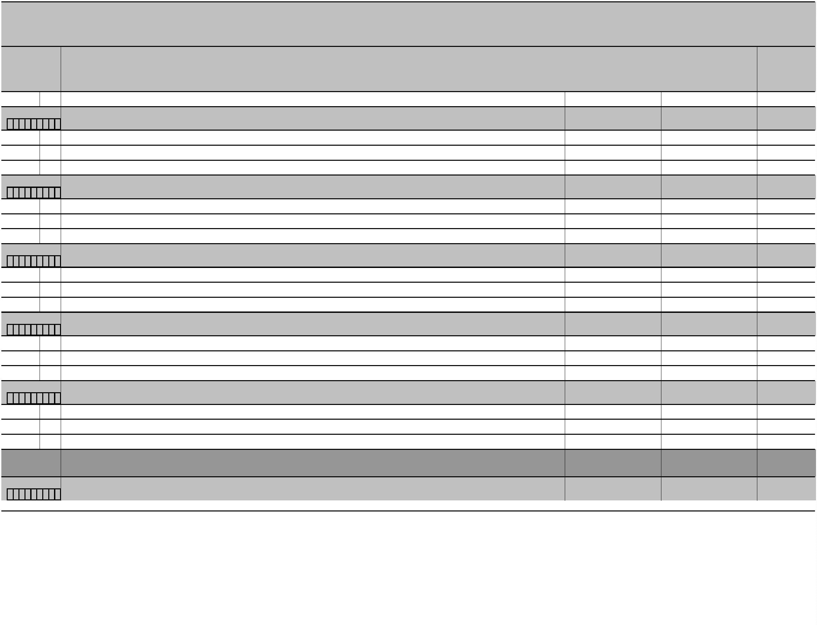

POLUGODIŠNJE IZVJEŠĆE O IZVRŠENJU PRORAČUNA OPĆINE RIBNIK ZA 2022. GODINU
POSEBNI DIO [T-11]
Račun/
Pozicija
Opis
2
Plan proračuna
Ostvarenje 2022
Indeks
4/3
2022
1
3
4
5
3
5
Subvencije
35.000,00
2.600,00
2.600,00
2.600,00
7,43%
3
52
523
Program
Subvencije trgovačkim društvima, zadrugama, poljoprivrednicima i obrtnicima izvan javnog sektora
35.000,00
7,43%
3
Subvencije poljoprivrednicima i obrtnicima
ZAŠTITA OKOLIŠA
144.000,00
5.993,61
4,16%
1
007
Akt. A100501 ZBRINJAVANJE KOMUNALNOG OTPADA - DEPONIJ ILOVAC
15.000,00
1.493,61
9,96%
I:1
3
2
Materijalni rashodi
Rashodi za usluge
Komunalne usluge
15.000,00
1.493,61
1.493,61
1.493,61
0,00
9,96%
3
23
15.000,00
9,96%
3
234
Akt. A100502 SANACIJA TERENA ONEČIŠĆENOG OPASNIM OTPADOM
10.000,00
0,00%
I:1
3
2
Materijalni rashodi
Rashodi za usluge
Komunalne usluge
10.000,00
0,00
0,00
0,00%
3
23
10.000,00
0,00%
3
234
0,00
Akt. A101634 HIGIJENIČARSKE I VETERINRSKE USLUGE
9.000,00
4.500,00
50,00%
I:1
3
2
Materijalni rashodi
9.000,00
4.500,00
4.500,00
4.500,00
0,00
50,00%
3
23
Rashodi za usluge
9.000,00
50,00%
3
236
Zdravstvene i veterinarske usluge
Akt. K100503 NABAVA OPREME ZA KOMUNALNO ODRŽAVANJE
70.000,00
0,00%
I:1
4
2
Rashodi za nabavu proizvedene dugotrajne imovine
Prijevozna sredstva
70.000,00
0,00
0,00
0,00
0,00
0,00%
4
23
70.000,00
0,00%
4
231
Prijevozna sredstva u cestovnom prometu
Akt. K100504 NABAVA SPREMNIKA ZA ODVOJENO PRIKUPLJANJE KOMUNALNOG OTPADA-SUBVENCIONIRANJE JAVNE USLUGE
30.000,00
0,00%
I:1
SAKUPLJANJA I ODVOZA MJEŠANOG KOMUNALNOG OTPADA
3
2
Materijalni rashodi
30.000,00
0,00
0,00%
3
23
Rashodi za usluge
30.000,00
0,00
0,00%
Str.9
Informatička obrada:
MunicipalSoft
rptP2L-1
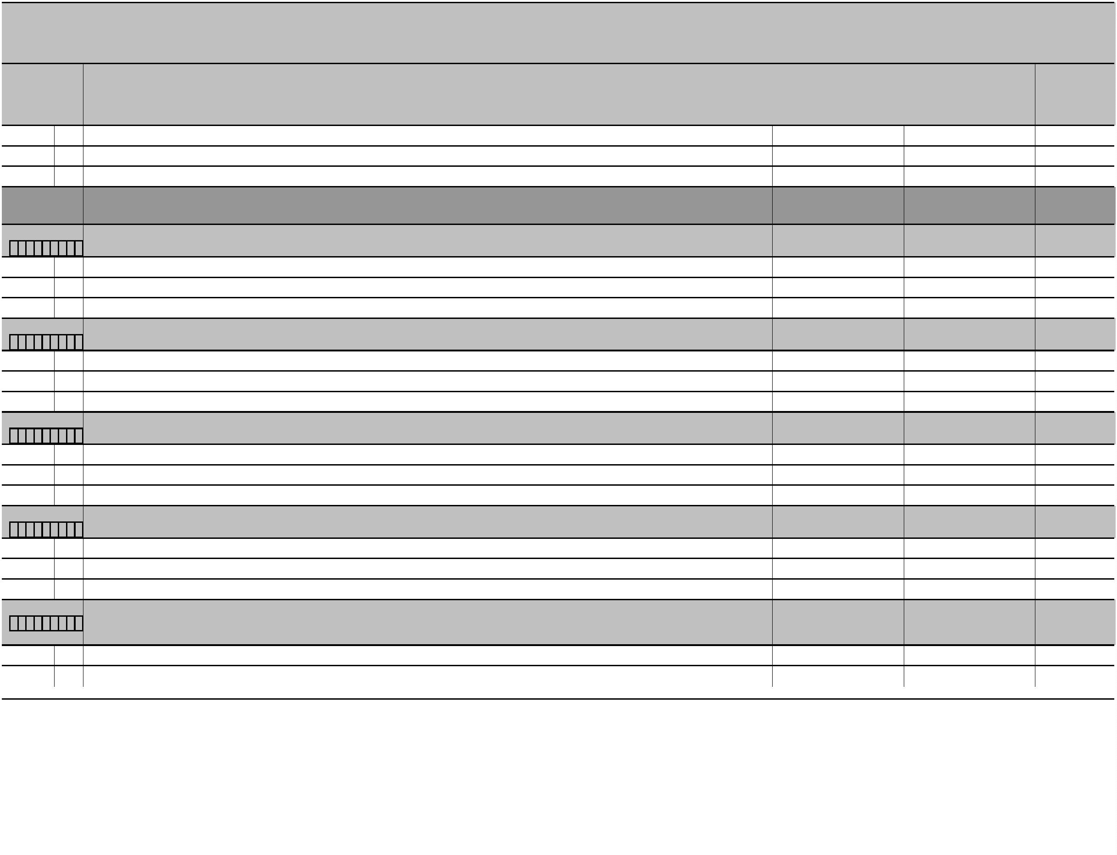

POLUGODIŠNJE IZVJEŠĆE O IZVRŠENJU PRORAČUNA OPĆINE RIBNIK ZA 2022. GODINU
POSEBNI DIO [T-11]
Račun/
Pozicija
Opis
2
Plan proračuna
Ostvarenje 2022
4
Indeks
4/3
2022
1
3
5
3
234
Komunalne usluge
0,00
Akt. K101613 UREĐENJE IZVORIŠTA I JEZERA RILAC
10.000,00
0,00
0,00%
I:
5
4
2
Rashodi za nabavu proizvedene dugotrajne imovine
Građevinski objekti
10.000,00
0,00
0,00
0,00
0,00%
4
21
214
Program
10.000,00
0,00%
4
Ostali građevinski objekti
PROGRAM JAVNIH POTREBA U PREDŠKOLSKOM ODGOJU
110.000,00
49.280,00
44,80%
1
008
Akt. A100601 SUFINANCIRANJE BORAVKA DJECE U DJEČJEM VRTIĆU
80.000,00
29.280,00
36,60%
I:1
3
7
Naknade građanima i kućanstvima na temelju osiguranja i druge naknade
Ostale naknade građanima i kućanstvima iz proračuna
80.000,00
29.280,00
29.280,00
29.280,00
20.000,00
36,60%
3
72
80.000,00
36,60%
3
721
Naknade građanima i kućanstvima u novcu
Akt. K101631 OPREMANJE DJEČJEG VRTIĆA I IGRALIŠTA
30.000,00
66,67%
I:1
9
4
2
Rashodi za nabavu proizvedene dugotrajne imovine
Postrojenja i oprema
30.000,00
20.000,00
20.000,00
20.000,00
66,67%
4
22
227
Program
30.000,00
66,67%
4
Uređaji, strojevi i oprema za ostale namjene
PROGRAM JAVNIH POTREBA U OSNOVNO I SREDNJO ŠKOLSKOM OBRAZOVANJU
25.000,00
7.823,46
31,29%
1
009
Akt. A100701 FINANCIRANJE OSNOVNOŠKOLSKOG OBRAZOVANJA IZNAD STANDARDA
10.000,00
0,00
0,00%
I:1
9
3
7
Naknade građanima i kućanstvima na temelju osiguranja i druge naknade
Ostale naknade građanima i kućanstvima iz proračuna
10.000,00
0,00
0,00
0,00%
3
72
10.000,00
0,00%
3
721
Naknade građanima i kućanstvima u novcu
0,00
Akt. A100702 SUFINANCIRANJE PRIJEVOZA SREDNJOŠKOLACA
10.000,00
7.823,46
78,23%
I:1
3
7
Naknade građanima i kućanstvima na temelju osiguranja i druge naknade
Ostale naknade građanima i kućanstvima iz proračuna
10.000,00
7.823,46
7.823,46
7.823,46
78,23%
3
72
10.000,00
78,23%
3
722
Naknade građanima i kućanstvima u naravi
Str.10
Informatička obrada:
MunicipalSoft
rptP2L-1
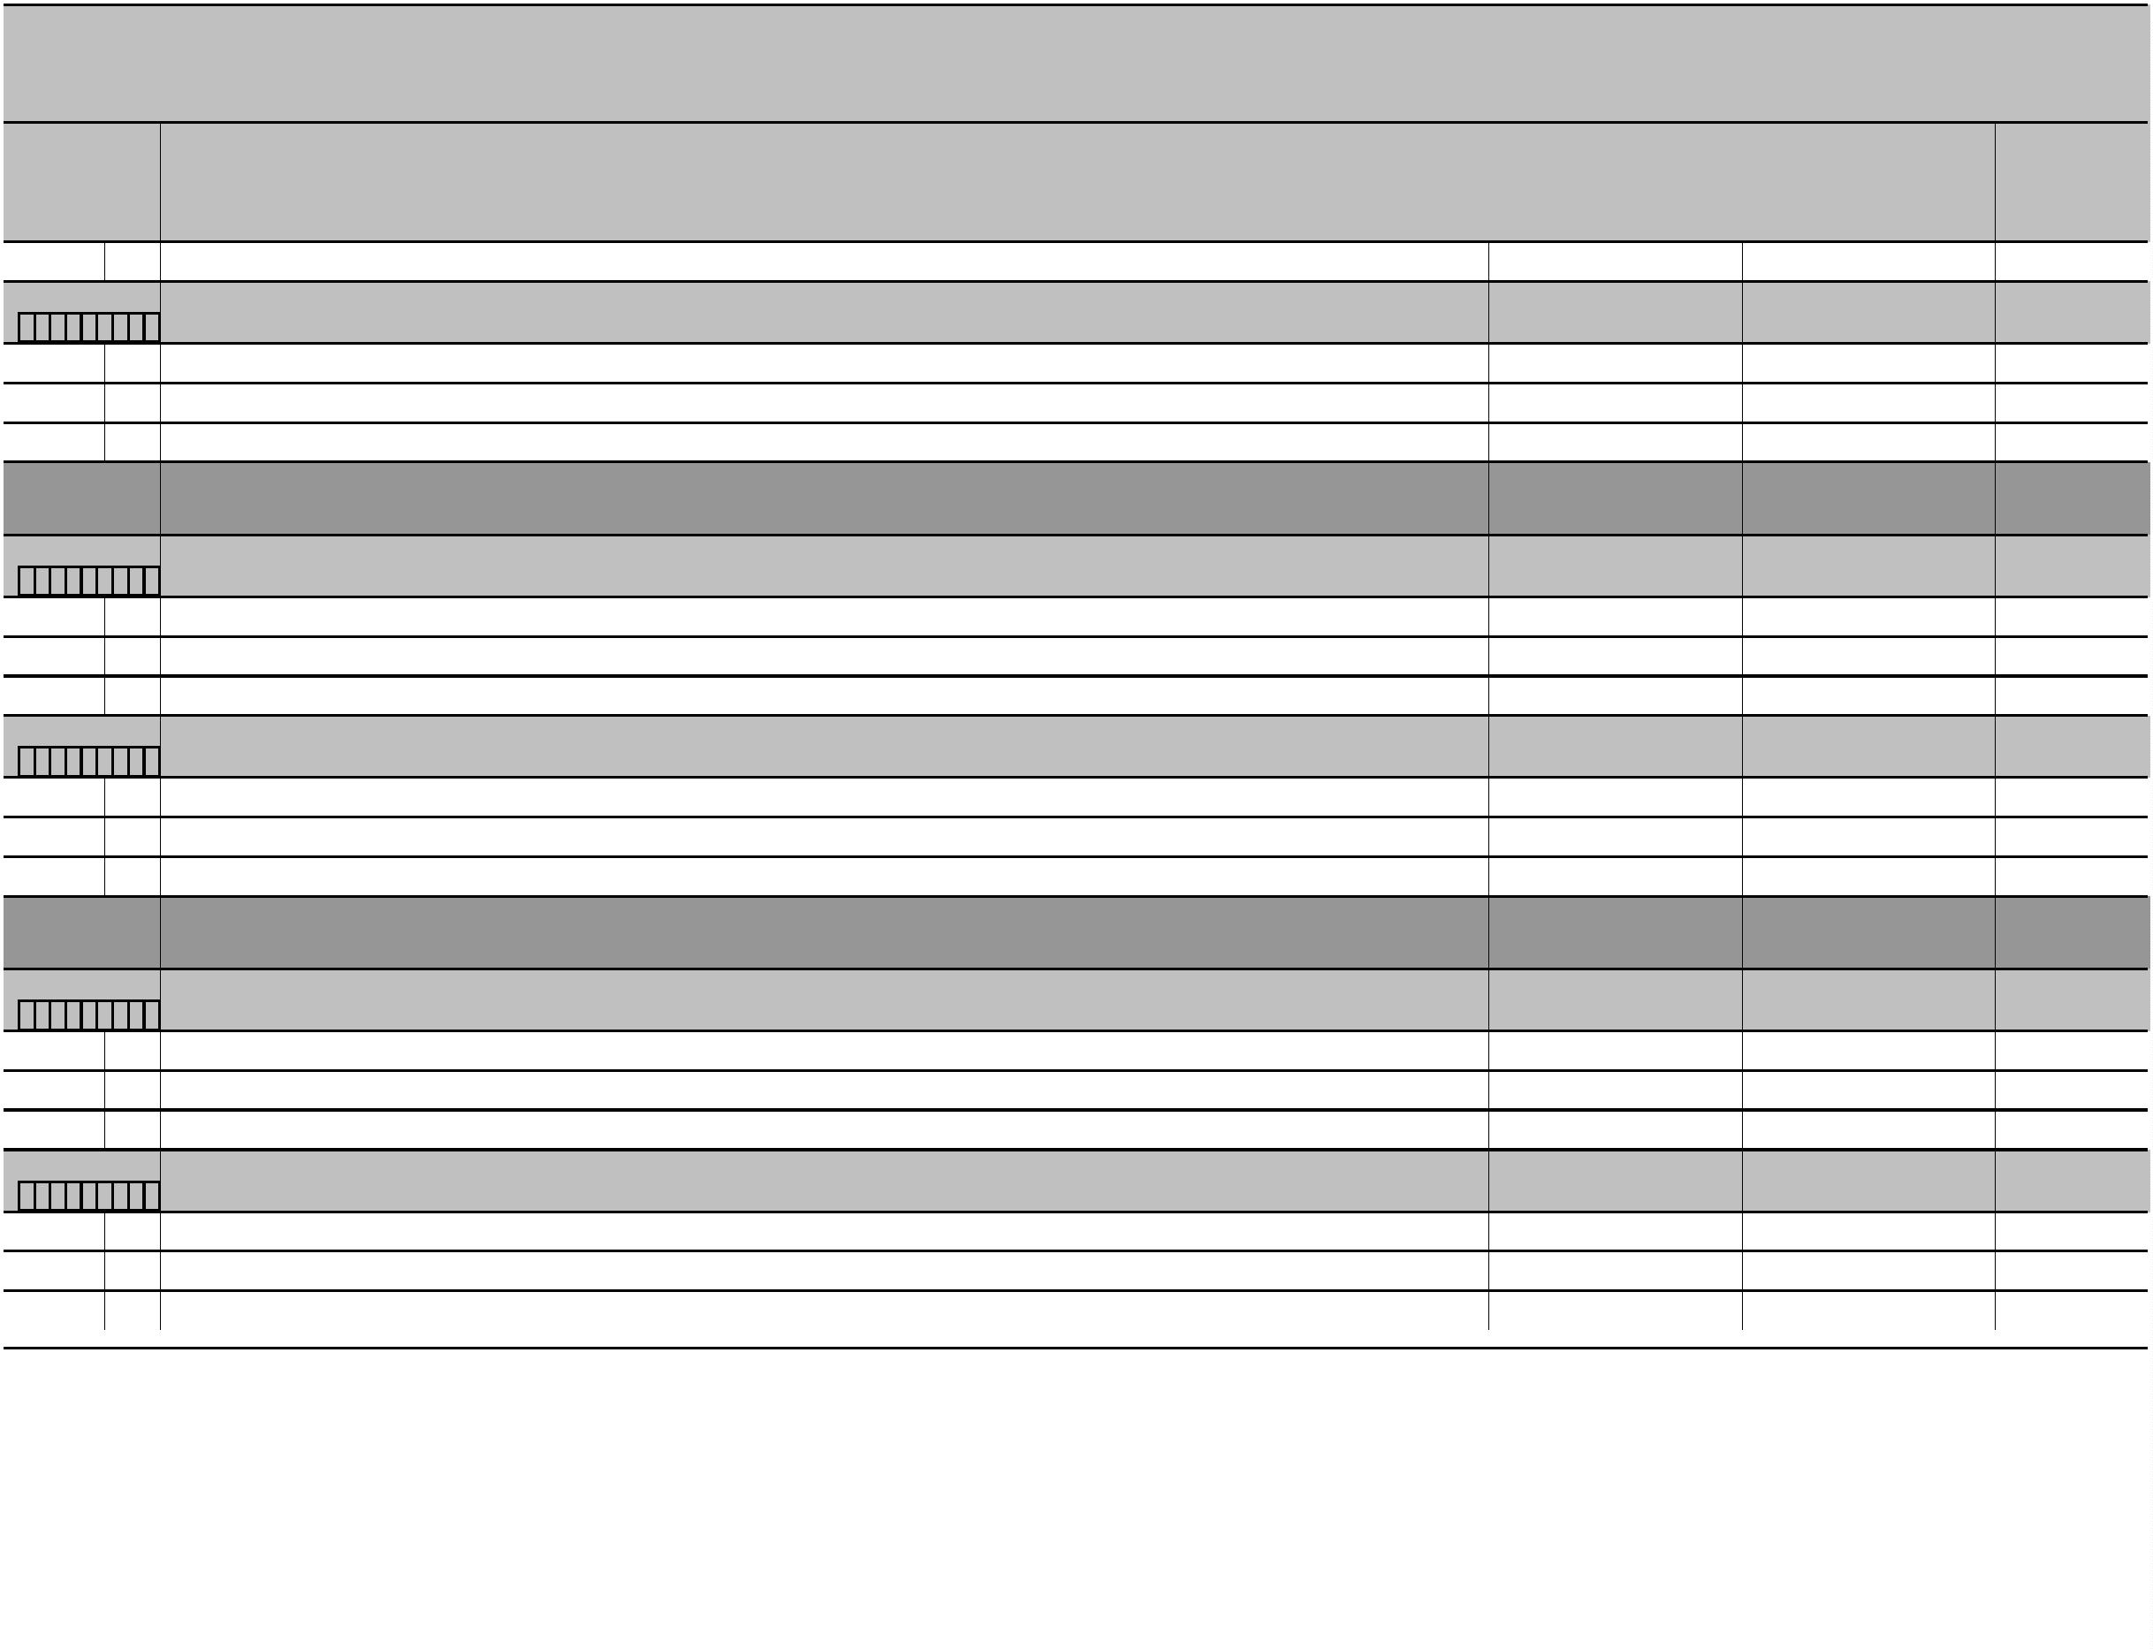

POLUGODIŠNJE IZVJEŠĆE O IZVRŠENJU PRORAČUNA OPĆINE RIBNIK ZA 2022. GODINU
POSEBNI DIO [T-11]
Račun/
Pozicija
Opis
2
Plan proračuna
Ostvarenje 2022
4
Indeks
4/3
2022
1
3
5
Akt. A100703 POMOĆ PRI RADU OSNOVNOJ ŠKOLI ŽAKANJE
5.000,00
0,00
0,00%
I:
7
3
8
Ostali rashodi
5.000,00
0,00
0,00
0,00
0,00%
3
81
811
Program
Tekuće donacije
5.000,00
0,00%
3
Tekuće donacije u novcu
PROGRAM JAVNIH POTREBA U VISOKOM OBRAZOVANJU
35.000,00
28.000,00
80,00%
1
010
Akt. A100801 STIPENDIJE
35.000,00
28.000,00
80,00%
I:1
3
7
Naknade građanima i kućanstvima na temelju osiguranja i druge naknade
Ostale naknade građanima i kućanstvima iz proračuna
35.000,00
28.000,00
28.000,00
28.000,00
80,00%
3
72
721
Program
35.000,00
80,00%
3
Naknade građanima i kućanstvima u novcu
PROGRAM SOCIJALNE SKRBI I NOVČANE POMOĆI
54.000,00
4.000,00
7,41%
1
011
Akt. A100901 POTPORE ZA NOVOROĐENO DIJETE
30.000,00
4.000,00
13,33%
I:1
3
7
Naknade građanima i kućanstvima na temelju osiguranja i druge naknade
Ostale naknade građanima i kućanstvima iz proračuna
30.000,00
4.000,00
4.000,00
4.000,00
0,00
13,33%
3
72
30.000,00
13,33%
3
721
Naknade građanima i kućanstvima u novcu
Akt. A100902 POMOĆ U NOVCU POJEDINCIMA (INVALIDNIM OSOBAMA) I OBITELJIMA
20.000,00
0,00%
I:1
3
7
Naknade građanima i kućanstvima na temelju osiguranja i druge naknade
Ostale naknade građanima i kućanstvima iz proračuna
20.000,00
0,00
0,00
0,00
0,00
0,00%
3
72
20.000,00
0,00%
3
721
Naknade građanima i kućanstvima u novcu
Akt. A100903 NAKNADA ZA OGRIJEV SOCIJALNO UGROŽENOM STANOVNIŠTVU
4.000,00
0,00%
I:
5
3
7
Naknade građanima i kućanstvima na temelju osiguranja i druge naknade
Ostale naknade građanima i kućanstvima iz proračuna
4.000,00
0,00
0,00
0,00
0,00%
3
72
4.000,00
0,00%
3
721
Naknade građanima i kućanstvima u novcu
Str.11
Informatička obrada:
MunicipalSoft
rptP2L-1
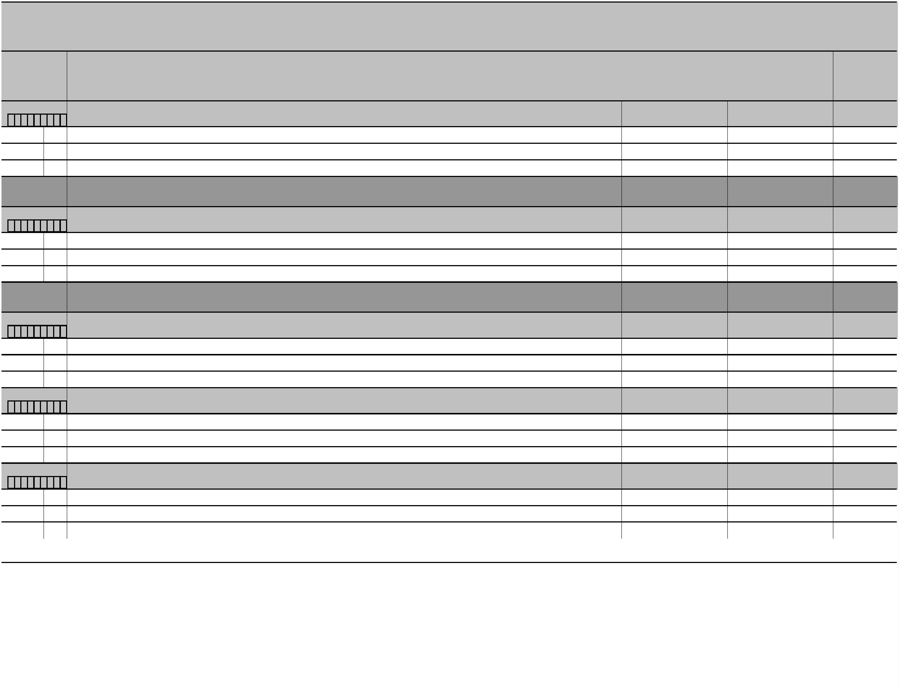

POLUGODIŠNJE IZVJEŠĆE O IZVRŠENJU PRORAČUNA OPĆINE RIBNIK ZA 2022. GODINU
POSEBNI DIO [T-11]
Račun/
Pozicija
Opis
2
Plan proračuna
Ostvarenje 2022
4
Indeks
4/3
2022
1
3
5
Program
PROGRAM JAVNIH POTREBA U ZDRAVSTVU
5.000,00
0,00
0,00%
1
012
Akt. A101201 SUFINANCIRANJE RADA DOMA ZDRAVLJA OZALJ
5.000,00
0,00
0,00%
I:1
3
8
Ostali rashodi
5.000,00
0,00
0,00
0,00
0,00%
3
82
820
Program
Kapitalne donacije
Kapitalne donacije
5.000,00
0,00%
3
PROGRAM JAVNIH POTREBA U KULTURI
35.000,00
0,00
0,00%
1
013
Akt. A101302 MANIFESTACIJA KESTENIJADA
35.000,00
0,00
0,00%
I:1
3
2
Materijalni rashodi
35.000,00
0,00
0,00
0,00
0,00
0,00
0,00%
3
23
233
29
290
Rashodi za usluge
15.000,00
0,00%
3
3
Usluge promidžbe i informiranja
Ostali nespomenuti rashodi poslovanja
Ostali nespomenuti rashodi poslovanja
3
20.000,00
0,00%
Program
POTICANJE RAZVOJA TURIZMA
9.000,00
5.000,00
55,56%
1
014
Akt. A101401 RAZVOJ RURALNOG TURIZMA-SUFINANCIRANJE RADA TURISTIČKE ZAJEDNICE PODRUČJA KUPA
9.000,00
5.000,00
55,56%
I:1
5
3
8
Ostali rashodi
9.000,00
5.000,00
5.000,00
5.000,00
55,56%
3
81
811
Program
Tekuće donacije
9.000,00
55,56%
3
Tekuće donacije u novcu
ORGANIZIRANJE I PROVOĐENJE ZAŠTITE I SPAŠAVANJA
113.500,00
24.891,29
21,93%
1
015
Akt. A101002 SUFINANCIRANJE CIVILNE ZAŠTITE
20.500,00
0,00
0,00%
I:1
5
3
2
Materijalni rashodi
10.500,00
0,00
0,00
0,00
0,00%
3
29
Ostali nespomenuti rashodi poslovanja
Ostali nespomenuti rashodi poslovanja
10.500,00
0,00%
3
290
Str.12
Informatička obrada:
MunicipalSoft
rptP2L-1


POLUGODIŠNJE IZVJEŠĆE O IZVRŠENJU PRORAČUNA OPĆINE RIBNIK ZA 2022. GODINU
POSEBNI DIO [T-11]
Račun/
Pozicija
Opis
2
Plan proračuna
Ostvarenje 2022
4
Indeks
4/3
2022
1
3
5
3
6
Pomoći dane u inozemstvo i unutar općeg proračuna
Pomoći unutar općeg proračuna
10.000,00
0,00
0,00%
3
63
10.000,00
0,00
0,00
0,00%
3
3
631
632
Tekuće pomoći unutar općeg proračuna
Kapitalne pomoći unutar općeg proračuna
0,00
Akt. A101638 SUFINANCIRANJE VZO RIBNIK
60.000,00
23.921,46
39,87%
I:
5
3
8
Ostali rashodi
60.000,00
23.921,46
23.921,46
23.921,46
0,00
39,87%
3
81
811
82
821
Tekuće donacije
50.000,00
47,84%
3
3
Tekuće donacije u novcu
Kapitalne donacije
3
10.000,00
0,00%
Kapitalne donacije neprofitnim organizacijama
0,00
Akt. A101639 SUFINANCIRANJE DOBROVOLJNIH VATROGASNIH DRUŠTVA OPĆINE RIBNIK
25.000,00
969,83
3,88%
I:1
5
3
2
Materijalni rashodi
Rashodi za usluge
10.000,00
969,83
969,83
969,83
0,00
9,70%
3
23
10.000,00
9,70%
3
3
239
Ostale usluge
3
8
Ostali rashodi
15.000,00
0,00%
3
82
Kapitalne donacije
15.000,00
0,00
0,00%
821
Kapitalne donacije neprofitnim organizacijama
0,00
Akt. A101640 SUFINANCIRANJE HRVATSKE GORSKE SLUŽBE SPAŠAVANJA
8.000,00
0,00
0,00%
I:1
3
8
Ostali rashodi
8.000,00
0,00
0,00
0,00
0,00%
3
81
811
Program
Tekuće donacije
8.000,00
0,00%
3
Tekuće donacije u novcu
RAZVOJ CIVILNOG DRUŠTVA
18.000,00
0,00
0,00%
1
016
Akt. A101101 DONACIJE UDRUGAMA GRAĐANA
6.000,00
6.000,00
0,00
0,00
0,00%
0,00%
I:
9
3
8
Ostali rashodi
Str.13
Informatička obrada:
MunicipalSoft
rptP2L-1


POLUGODIŠNJE IZVJEŠĆE O IZVRŠENJU PRORAČUNA OPĆINE RIBNIK ZA 2022. GODINU
POSEBNI DIO [T-11]
Račun/
Pozicija
Opis
2
Plan proračuna
Ostvarenje 2022
4
Indeks
4/3
2022
1
3
5
3
81
Tekuće donacije
6.000,00
0,00
0,00%
3
811
Tekuće donacije u novcu
0,00
Akt. A101102 HUMANITARNA DJELATNOST CRVENOG KRIŽA
7.000,00
0,00
0,00%
I:1
3
8
Ostali rashodi
7.000,00
0,00
0,00
0,00
0,00
0,00%
3
81
Tekuće donacije
7.000,00
0,00%
3
811
Tekuće donacije u novcu
Akt. A101103 DONACIJE VJERSKIM ZAJEDNICAMA
5.000,00
0,00%
I:1
3
8
Ostali rashodi
5.000,00
0,00
0,00
0,00
0,00%
3
82
821
Program
Kapitalne donacije
5.000,00
0,00%
3
Kapitalne donacije neprofitnim organizacijama
PROSTORNO UREĐENJE I UNAPREĐENJE STANOVANJA
70.000,00
0,00
0,00%
1
017
Akt. K101501 REKONSTRUKCIJA CENTRA OPĆINE RIBNIK
70.000,00
0,00
0,00%
I:
5
7
3
2
Materijalni rashodi
20.000,00
0,00
0,00
0,00
0,00
0,00
0,00
0,00
0,00
0,00
0,00%
323
230
Rashodi za usluge
20.000,00
0,00%
3
4
4
Rashodi za usluge
4
1
Rashodi za nabavu neproizvedene dugotrajne imovine
Materijalna imovina - prirodna bogatstva
Zemljište
30.000,00
0,00%
4
11
30.000,00
0,00%
111
4
2
Rashodi za nabavu proizvedene dugotrajne imovine
Građevinski objekti
20.000,00
0,00%
4
21
20.000,00
0,00%
214
Ostali građevinski objekti
Program
UPRAVLJANJE LIKVIDNOŠĆU
0,00
36.560,12
1
018
Akt. A101643 KRATKOROČNI DRŽAVNI ZAJAM - POVRAT GRAĐANA PO GODIŠNJOJ PRIJAVI
I:1
0,00
0,00
36.560,12
36.560,12
5
4
Izdaci za otplatu glavnice primljenih kredita i zajmova
Str.14
Informatička obrada:
MunicipalSoft
rptP2L-1


POLUGODIŠNJE IZVJEŠĆE O IZVRŠENJU PRORAČUNA OPĆINE RIBNIK ZA 2022. GODINU
POSEBNI DIO [T-11]
Račun/
Pozicija
Opis
2
Plan proračuna
Ostvarenje 2022
Indeks
4/3
2022
1
3
4
5
5
47
471
Program
Otplata glavnice primljenih zajmova od drugih razina vlasti
0,00
36.560,12
36.560,12
5
Otplata glavnice primljenih zajmova od državnog proračuna
RAZVOJ GOSPODARSTVA
6.400,00
0,00
0,00%
1
019
Akt. A100401 SUFINANCIRANJE RADA LAG-a VALLIS COLAPIS
1.400,00
0,00
0,00%
I:
9
3
2
Materijalni rashodi
1.400,00
0,00
0,00
0,00
0,00
0,00%
3
29
Ostali nespomenuti rashodi poslovanja
Članarine i norme
1.400,00
0,00%
3
294
Akt. K101636 IZRADA STRATEŠKOG PLANA OPĆINE RIBNIK
5.000,00
0,00%
I:1
4
2
Rashodi za nabavu proizvedene dugotrajne imovine
Nematerijalna proizvedena imovina
5.000,00
0,00
0,00
0,00
0,00%
4
26
5.000,00
0,00%
4
264
Ostala nematerijalna proizvedena imovina
UKUPNO
2.956.700,00
745.459,51
25,21%
Str.15
Informatička obrada:
MunicipalSoft
rptP2L-1


OBRAZLOŽENJE UZ POLUGODIŠNJI IZVJEŠTAJ O IZVRŠENJU PRORAČUNA OPĆINE
RIBNIK ZA 2022. GODINU
Odredbom članka 88. Zakona o proračunu («Narodne novine» 144/21 ) utvrđena je obveza
načelnika jedinice lokalne samouprave da podnese Polugodišnji izvještaj o izvršenju
Proračuna za razdoblje od 01.01.-30.06. tekuće godine predstavničkom tijelu na donošenje,
najkasnije do 30. rujna tekuće proračunske godine.
Odredbom Zakona o proračunu utvrđena je obveza dostave Polugodišnjeg izvještaja o
izvršenju proračuna za proteklu godinu Ministarstvu financija i Državnom uredu za reviziju, u
roku od 15 dana nakon što ga predstavničko tijelo donese.
Iznimno, ako predstavničko tijelo ne donese predmetni izvještaj, isti se dostavlja Ministarstvu
financija i Državnom uredu za reviziju u roku od 60 dana od dana podnošenja predstavničkom
tijelu.
Pravilnikom o polugodišnjem i godišnjem izvještaju o izvršenju propisuju se sadržaj i
obveznici izrade polugodišnjeg i godišnjeg izvještaja o izvršenju proračuna.
1
.
Opći dio izvještaja:
A.
B.
A.
-
Račun prihoda i rashoda,
Račun financiranja.
Račun prihoda i rashoda :
Prihodi i rashodi prema ekonomskoj klasifikaciji,
Prihodi i rashodi prema izvorima financiranja,
Rashodi prema funkcijskoj klasifikaciji.
Račun financiranja :
-
-
B.
-
Račun financiranja prema ekonomskoj klasifikaciji,
Račun financiranja prema izvorima financiranja.
-
2
3
4
5
6
.
Posebni dio proračuna po organizacijskoj i programskoj klasifikaciji
Izvještaj o zaduživanju na domaćem i stranom tržištu novca i kapitala
Izvještaj o korištenju proračunske zalihe
.
.
.
.
Izvještaj o danim jamstvima i izdacima po jamstvima
Obrazloženje ostvarenja prihoda i primitaka, rashoda i izdataka
Slijedom naprijed navedenog, u nastavku se daju izvještaji i obrazloženja kako slijedi:


Tijekom razdoblja od 01.01.2022. – 30.06.2022. godine financiranje javnih rashoda
izvršeno je na osnovi slijedećih financijsko planskih dokumenata:
-
Proračuna Općine Ribnik za 2022. godinu s projekcijom za 2022. i 2023. godinu i Odluke o
izvršavanju Proračuna Općine Ribnik za 2022. godinu, koje je Općinsko vijeće usvojilo na 4. redovnoj
sjednici održanoj dana 16. prosinca 2021. godine, a objavljenog u Glasniku Karlovačke županije
-
IZVJEŠTAJ O ZADUŽIVANJU NA DOMAĆEM I STRANOM TRŽIŠTU NOVCA I KAPITALA
Zaduživanje jedinice lokalne i područne (regionalne) samouprave, kao i izdavanje jamstava i
suglasnosti pravnim osobama u većinskom izravnom ili neizravnom vlasništvu jedinice lokalne i
područne (regionalne) samouprave i ustanovama čiji je osnivač, regulirano je Zakonom o proračunu
(Narodne novine broj («Narodne novine» 144/21)
Jedinica lokalne i područne (regionalne) samouprave može se dugoročno zadužiti samo za investiciju
koja se financira iz njezina proračuna, a koju potvrdi njezino predstavničko tijelo uz suglasnost Vlade,
a na prijedlog ministra financija.
Ukupna godišnja obveza jedinice lokalne i područne (regionalne) samouprave može iznositi najviše
do 20 posto ostvarenih prihoda u godini koja prethodi godini u kojoj se zadužuje.
U 2022. godini Općina Ribnik nije se zaduživala .
IZVJEŠTAJ O DANIM JAMSTVIMA I IZDACIMA PO DANIM JAMSTVIMA
Tijekom 2022. godine Općina Ribnik nije davala jamstva trgovačkim društvima nijti je imala izdatke
po danim jamstvima.
IZVJEŠTAJ O KORIŠTENJU PRORAČUNSKE ZALIHE
Proračunom Općine Ribnik za 2022. godinu planirana su sredstva proračunske zalihe u iznosu od
2
0.000,00 kn. ali ista nisu ostvarena.

IZVJEŠTAJ O STANJU POTRAŽIVANJA I POTENCIJALNIH OBVEZA PO OSNOVI SUDSKIH
POSTUPAKA
A)
B)
C)
Stanje nenaplaćenih potraživanja za prihode (skupina 16) Općine Ribnik
37.055,86 kn
Stanje nepodmirenih dospjelih obveza ( obrazac Obveze) Općine Ribnik
,00 kn, Općina Ribnik nema nepodmirenih dospjelih obveza
Stanje potencijalnih obveza po osnovi sudskih postupaka
Nema sudskih postupaka koji bi utjecali na stanje potencijalnih obveza
1
0
-
1. OPĆI DIO IZVJEŠTAJA
A. RAČUN PRIHODA I RASHODA
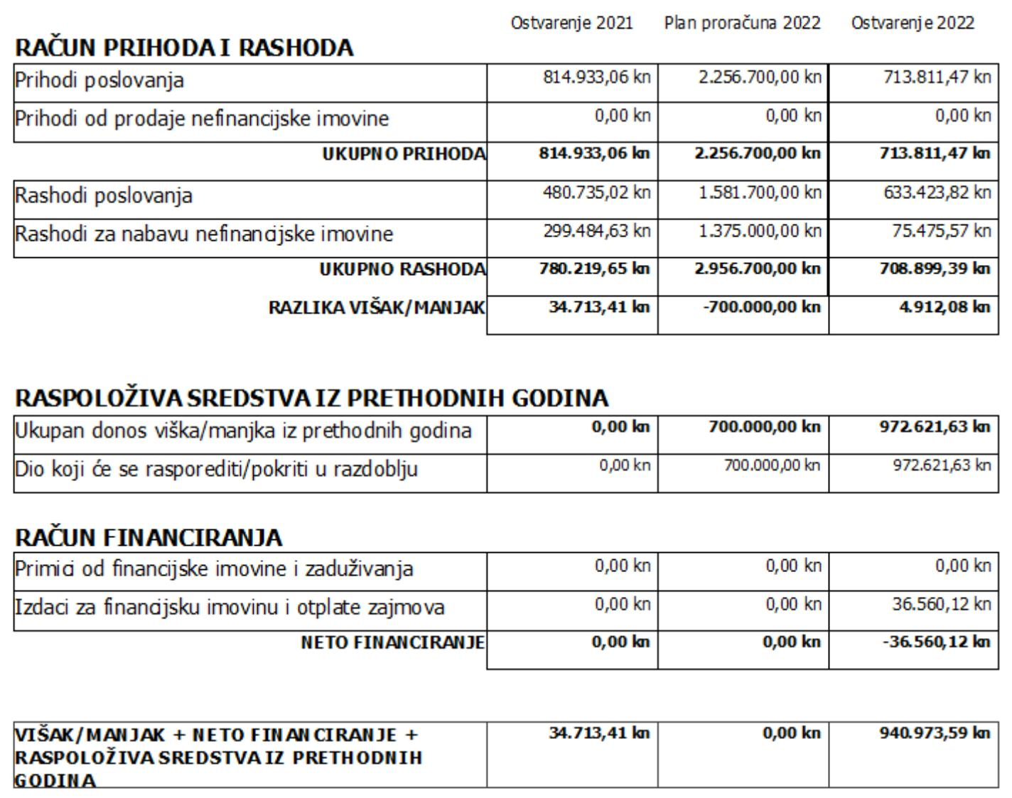

Iz prethodno navedenog računa prihoda i rashoda proizlazi da su u izvještajnom razdoblju ostvareni
ukupni prihodi u iznosu od 713.811,47 kn. te ukupni rashodi od 708.899,39 iz čega proizlazi da
ukupan višak prihoda iznosi 4.912,08 kuna.
Izdaci za financijsku imovinu ostvareni su u iznosu od 36.560,12 kn.
PRIHODI PREMA EKONOMSKOJ KLASIFIKACIJI
Ukupni prihodi za 2022. godinu planirani su u iznosu od 2.256.700,00 kn, a ostvareni su u iznosu od
7
13.811,47 kn, što je izvršenje plana od 31,63 %.
Prihodi poslovanja ostvareni su u iznosu od 713.811,47 kn što u odnosu na plan predstavlja izvršenje
od 31,63 %. U odnosu na isto razdoblje prošle godine prihodi poslovanja bilježe međugodišnje
smanjenje od 12,41 %. Udio prihoda poslovanja u ukupnim prihodima ostvarenim u 2022. godini
iznosi 100 %. Ostvarenje prihoda poslovanja, obzirom na vrste prihoda je slijedeće:
6
%
1 Prihodi od poreza - u odnosu na ukupno ostvarene prihode, prihodi od poreza čine dio od 46,47
. Ostvareni su u iznosu od 329.401,68 kn, što je u odnosu na prošlogodišnje izvršenje uvećanje
prihoda od 17,83 %.
Prihodi od poreza i prireza na dohodak ostvareni su u iznosu od 291.210,98 kn i u ukupno ostvarenim
prihodima i primicima sudjeluju sa 40,79%.
Prihodi od poreza na imovinu - ostvareni su u iznosu od 36.310,56 kn, što u odnosu na plan
predstavlja izvršenje od 60,52 % te uvećanje ostvarenih prihoda u odnosu na isto razdoblje u 2021.
godini za 134,54 %.
Prihode od poreza na imovinu čine stalni porezi na nepokretnu imovinu koji su ostvareni u iznosu od
1
4.963,41 kn (porez na kuće za odmor,…) te povremeni porezi na imovinu koji su ostvareni u iznosu
od 21.347,15 kn (porez na promet nekretnina).
Prihodi od poreza na robu i usluge su ostvareni u iznosu od 1.880,14 kn (porez na promet 1.880,14
kn).
6
3
3 Pomoći proračunu iz drugih proračuna čine 45,03% ukupnih prihoda. Ostvarene su u iznosu od
00.624,48 kn. Tekuće pomoći proračunu iz drugih proračuna ostvarene su u iznosu od 300.624,48
kn, a odnose se na kompenzacijske mjere i fiskalno izravnanje. Kapitalne pomoći proračunu iz drugih
proračuna u promatranom razdoblju nisu ostvarene.
6
4 Prihodi od imovine – čine 0,00 % ukupnih prihoda. U prvoj polovici 2022 godine nisu ostvareni
prihodi od imovine.
6
5 Prihodi od upravnih i administrativnih pristojbi, pristojbi po posebnim propisima i prihodi od
naknada – čine 11,73 % ukupnih prihoda. Ostvareni su u iznosu od 83.785,31 kn, što predstavlja
izvršenje plana od 41,85 %.
Prihodi od upravnih i administrativnih pristojbi ostvaren u iznosu od 57,13 kn odnosi se na ostale
naknade i pristojbe.

Prihodi po posebnim propisima ostvareni u iznosu od 52.808,04 kn i odnose se na ostale
nespomenute prihodi
Prihodi od komunalnog doprinosa i naknada ostvareni su u iznosu od 30.920,14 kn. Od komunalnog
doprinosa ostvareni je prihod u iznosu od 0,00 kn, a prihodi od komunalne naknade ostvareni u
iznosu od 30.920,14 kn.
6
6 Prihodi od prodaje proizvoda i roba te pruženih usluga i prihodi od donacija
čine 0,00% ukupnih prihoda, odnosno nisu ostvareni.
Prihodi od prodaje nefinancijske imovine u razdoblju od 01.01.2022. – 30.06.2022. godine nisu
ostvareni.
Primici od financijske imovine i zaduživanja u razdoblju 01.01.-30.06.2022. nisu ostvareni .
RASHODI I IZDACI U RAZDOBLJU 01.01.-30.06.2022. GODINE
3
4
Rashodi poslovanja ostvareni su u iznosu od 633.423,82 kn, što predstavlja izvršenje plana od
0,04 %. U odnosu na isto razdoblje 2021. godine, rashodi poslovanja bilježe uvećanje od 31,76%.
Udio ostvarenih rashoda poslovanja u ukupnim rashodima iznosi od 88,73 %, a čine ih:
3
1 Rashodi za zaposlene čine 19,34%, a ostvareni su u iznosu od 138.113,95 kn.
Plaće Najveći udio u rashodima za zaposlene imaju plaće radnika, za koje je u izdvojeno 117.179,37
kn (izvršenje: 37,80%), za ostale rashode za zaposlene ( za troškove prehrane ) izdvojeno je 1.600,00
kn (izvršenje: 3,68 %),
a za doprinose na plaće 19.334,58 kn (izvršenje: 47,96 %).
3
2 Materijalni rashodi čine 49,87 % ukupnih rashoda. Ostvareni su u iznosu od 356.018,31 kn, te
izvršenje u odnosu na plan iznosi 47,96 %.
Naknade troškova zaposlenima iznosile su 7.128,00 kn (izvršenje: 34,23%). Unutar naknada troškova
zaposlenima na rashode za naknade za prijevoz odnosi se 20.338,08 kn, a 200,00 kn na ostale
naknade troškova zaposlenima.
Rashodi za materijal i energiju ostvareni su u iznosu od 53.196,21 kn (izvršenje: 70,93 %), od čega je
za uredski materijal i ostale materijalne rashode utrošeno 4.346,49 kn, za energiju 48.849,72 kn.
Za rashode za usluge izdvojeno je 277.836,18 kn (izvršenje: 54,26 %). Za usluge telefona, pošte i
prijevoza utrošeno je 13.976,89 kn, a za usluge tekućeg i investicijskog održavanja izdvojeno je
1
86.070,70 kn.
Za usluge promidžbe i informiranja izdvojeno je 6.753,75 kn dok je za komunalne usluge izdvojeno
9
.132,29 kn. Za zdravstvene i veterinarske usluge izdvojeno je 4.500,00 kn, a na intelektualne i
osobne usluge 49.167,24 kn. Rashod za računalne usluge iznosi 4.527,65 kn, a ostale usluge 3.707,66
kn.

Naknade troškova osobama izvan radnog odnosa u razdoblju 01.01.-30.06.2022. godine nisu
ostvarene.
Ostali nespomenuti rashodi poslovanja iznosili su 17.857,92 kn (izvršenje: 18,72 %). Odnose se na
naknade za rad predstavničkih i izvršnih tijela (8.164,58 kn). Rashodi za premije osiguranja nisu
ostvareni a za reprezentaciju utrošeno je 6.481,70 kn. Rashod za članarine i norme (u Udruzi Općina,
LAG-u) nije ostvaren, dok je za pristojbe i naknade izdvojeno je 2.511,64 kn. Ostali nespomenuti
rashodi poslovanja iznose 700,00 kn.
3
4 Financijski rashodi čine 4,48% ukupnih rashoda. Ostvareni su u iznosu od 32.043,64 kn (izvršenje:
6
4,09 %).
Ostali financijski rashodi iznose 32.043,64 kn. i odnose se, u iznosu od 1.475,35 kn, na bankarske
usluge i usluge platnog prometa, zatezne kamate iznose 0,00 kn, a ostali nespomenuti financijski
rashodi 30.568,29 kn.
3
5 Rashodi za subvencije čine 0,36 % ukupnih rashoda i iznose 2.600,00 kn, što je izvršenje od 7,43
%
.
Subvencije trgovačkim društvima, zadrugama, poljoprivrednicima i obrtnicima izvan javnog sektora
iznosile su 2.600,00 kn.
3
6 Pomoći dane u inozemstvo i unutar općeg proračuna nisu ostvarene
7 Rashodi za naknade građanima i kućanstvima čine 9,68 % ukupnih rashoda. Rashodi po osnovi
3
naknada građanima i kućanstvima ostvareni su u iznosu od 69.103,46 kn (izvršenje: 36,56 %).
Predmetni se rashodi u dijelu od 61.280,00 kn odnose na naknade isplaćene u novcu, a u dijelu od
7
.823,46 kn na naknade u naravi. Naknade u novcu se odnose na pomoći, te na isplate ostalih
naknada socijalno ugroženom stanovništvu. Naknade isplaćene u naravi odnose se na naknade za
sufinanciranje prijevoza učenika.
3
8 Ostali rashodi čine 4,97 % ukupno ostvarenih rashoda. Isti su ostvareni u iznosu od 35.544,46 kn,
što u odnosu na plan predstavlja izvršenje od 23,81 %. Rashodi se odnose se na rashode za tekuće
donacije u novcu u iznosu od 35.544,46 kn a odnose se na financiranje političkih stranaka i VZO
Ribnik
•Pregled korisnika donacija i pomoći u 2022. godini te svrhe donacija dan je u slijedećoj tablici:
R.B. KORISNIK DONACIJE
IZNOS u kn.
6.623,00
23.921,46
5.000,00
SVRHA DONACIJE
1
. Političke stranke
VZ Općine Ribnik
TZ područja Kupa
Redovno financiranje
Redovno financiranje
Redovno financiranje
2
3
.
.
Primljene donacije u 2022. godini, te svrha primljene donacije:
Nije bilo primljenih donacija
–
4
Rashodi za nabavu nefinancijske imovine čine 10,64 % ukupnih rashoda u izvještajnom razdoblju, a
ostvareni su u iznosu od 75.475,57 kn (izvršenje: 5,49 %), a odnose se na slijedeće rashode:


4
4
1 Rashodi za nabavu neproizvedene dugotrajne imovine iznosili su 0,00 kn nisu ostvareni
2 Rashodi za nabavu proizvedene dugotrajne imovine ostvareni su u iznosu od 75.475,57 kn što u
odnosu na plan predstavlja izvršenje od 5,70%.
Rashodi za građevinske objekte ostvareni su u iznosu od 55.475,57 kn.
Rashodi za nabavu postrojenja i opreme su ostvareni u iznosu od 20.000,00 kn ( oprema za dječje
igralište ) .
Rashodi za nabavu nematerijalne proizvedene imovine nisu ostvareni.
4
5 Rashodi za dodatna ulaganja na nefinancijskoj imovini – nisu ostvareni
PRIHODI I RASHODI PREMA IZVORIMA FINANCIRANJA IZVRŠENJE ZA RAZDOBLJE 01.01.-
0
1.02.2022- 30.06.2022. GODINE
IZVORI FINANCIRANJA
PRIHODI
681.017,07
681.017,07
32794,4
30.920,14
1.545,00
329,26
RASHODI
654.067,60
654.067,60
24.083,45
23.611,45
472,00
1
1
4
4
4
4
5
5
6
6
7
7
9
9
- Opći prihodi i primici
1 - Opći prihodi i primici
- Prihodi za posebne namjene
1 - Komunalna djelatnost
2 - Ostali prihodi po propisima
4 - Boravišna pristojba
- Pomoći
0,00
28.907,54
1 - Pomoći
-Donacije
1 - Namjenske donacije
– Prihodi od nefinancijske imovine
1 – Prihodi od prodaje nefinancijeske imovine
- Višak prihoda
1 - Višak prihoda
1.840,80
OBRAZLOŽENJEOSTVARENJA RASHODA
I
IZDATAKA
PREMA ORGANIZACIJSKOJ I
PROGRAMSKOJ KLASIFIKACIJI
RAZDJEL 001: PREDSTAVNIČKA I IZVRŠNA TIJELA
Glava 00101: Predstavnička i izvršna tijela
Program 00101 Mjere i aktivnosti za osiguranje rada iz djelokruga predstavničke i izvršne vlasti
izvršen je u iznosu od 78.321,55 kn, što je ostvarenje od 38,91%


A100104: Sjednice Općinskog vijeća i naknade predstavničkom tijelu ostvaren je u iznosu od 8.164,58
kn ( 54,43%)
A100105: Financiranje rada političkih stranaka zastupljenih u Općinskom vijeću – 6.623,00 kn
(90,73%)
A100106: Izbori za vijeća mjesnih odbora- nisu ostvareni rashodi ( 0,00%)
A101616: Poslovanje ureda načelnika – 63.533,97 kn ( 44,74 %)
A101618: Proračunska zaliha – nisu ostvareni rashodi (0,00 %)
Opis i cilj programa : : Program obuhvaća aktivnosti kojima se osiguravaju sredstva za redovno
financiranje prava vijećnika, političkih stranaka i načelnika,
Osnovni cilj programa je nesmetano obnašanje predstavničke i izvršne vlasti.
Posebni cilj programa je osiguravanje nesmetanog obavljanja poslova j
Pokazatelj uspješnosti Učinkovito i pravovremeno izvršavanje poslova iz djelokruga rada Općinskog
vijeća i Općinskog načelnika, aktivno sudjelovanje vijećnika u radu Općinskog vijeća, provedba
izbora, redovito održavanje sjednica Općinskog vijeća.
Zadužen za realizaciju – Općinsko vijeće, Općinski načelnik, Jedinstveni upravni odjel
RAZDJEL 002 JEDINSTVENI UPRAVNI ODJEL
GLAVA 00201 JEDINSTVENI UPRAVNI ODJEL
Program 1001. Mjere i aktivnosti za osiguranje rada iz djelokruga jedinstvenog upravnog odjela
izvršen je u iznosu od 202.064,01 kn. što je ostvarenje od 39,35 % u odnosu na plan.
Prema aktivnostima sredstva su utrošena na slijedeći način:
A100101: Administrativno , tehničko i stručno osoblje jedinstvenog upravnog odjela -81.707,98 kn
(28,27%)
A101608: Redoviti troškovi poslovanja javne uprave i administracije – 113.602,28 kn ( 59,01%)
A101619: Oprema potrebna za rad jedinstvenog upravnog odjela – 0,00 kn
A101635 Promidžba informiranje i javna objava 6.753,75 kn ( 75,04 %)
K101644 Optimizacija poslovanja Općine Ribnik 0,00 kn
Opis i cilj programa: Program obuhvaća aktivnosti kojima se osiguravaju sredstva za redovno
financiranje prava iz radnog odnosa za sve službenike Općine, sredstva za podmirivanje materijalnih
rashoda za rad, financijskih rashoda za bankarske usluge, usluge platnog prometa i ostale financijske
rashode, te sredstva kojima se osigurava oprema potrebna za rad upravnog Općine Ribnik. Osnovni
cilj programa je razvoj ljudskih potencijala. Posebni cilj programa je osiguravanje nesmetanog
obavljanja poslova jedinstvenog upravnog odjela uz optimalni broj službenika i namještenika ,
zadovoljavajuću opremu i druge radne uvjete, a radi zadovoljavanja potreba građana u okviru
zakonom utvrđenih zadaća koje obavlja jedinica lokalne samouprave.

Pokazatelji uspješnosti:
Učinkovito i pravovremeno izvršavanje poslova iz djelokruga rada Jedinstvenog upravnog odjela,
djelotvorno izvršavanje funkcije Izvršavanje administrativnih poslova u zadanim rokovima
Zadužen za realizaciju – Jedinstveni upravni odjel
Program 1002: Aktivna politika zapošljavanja
A100102: stručno osposobljavanje za rad bez zasnivanja radnog odnosa- 0,00
T101627: Javni radovi – 0,00
Opis i cilj programa : Program je usmjeren u uključivanje u društvo teže zapošljivih kategorija
stanovništva kroz javne radove, kao i omogučavanje stjecanja radnog iskustva Osnovni cilj program
je provođenje projekata uz pomoć javnih radova i stručnog osposobljavanja za rad. Posebni cilj je
uključivanje u društvo teže zapošljivih skupina.
Pokazatelj uspješnosti: broj osoba zaposlenih kroz javne radove i na stručnom osposobljavanju za
rad
Zadužen za realizaciju – Jedinstveni upravni odjel
Program 1003. Program upravljanja imovinom izvršen je u iznosu od 17.801,57 kn. ( 2,14 %)
Prema aktivnostima sredstva su utrošena na slijedeći način:
A101620: Održavanje postrojenja i opreme – 2.295,35 (19,13%)
A101621: Održavanje objekata za redovito korištenje - - 15.506,22 (38,77%)
K101602: „Energetska obnova zgrade u Ribniku, k.č. 38/4 k.o. Ribnik“- 0,00 kn
K1016 06: Kapitalni projekt „Energetska obnova zgrade u Ribniku, k.č. 40/5 k.o. Ribnik“-0,00 kn
K10 K1016 12: Kapitalni projekt „Zamjena krovišta na zgradi sa poslovnim prostorom u Ribniku, k.č.
4
0/11 k.o. Ribnik“ – 0,00 kn
K1016 14: Adaptacija stambeno poslovne zgrade – Ambulante u Ribniku „ – 0,00
Opis i cilj programa: Program obuhvaća aktivnosti i projekte kojima se osiguravaju sredstva za
upravljanje materijalnom imovinom u vlasništvu Općine Ribnik. Osnovni cilj programa je unapređenje
kvalitete života mještana Općine Ribnik . Posebni cilj programa je kvalitetno i odgovorno upravljanje
nekretninama u vlasništvu Općine Ribnik te je zadovoljenje potreba građana u smislu osiguranja
adekvatne prometne, javne i komunalne infrastrukture
Pokazatelji uspješnosti:
-
broj prijavljenih projekta rekonstrukcije
--
broj uređenih objekata/broj neuređenih objekata u vlasništvu Općine.
Zadužen za realizaciju – Jedinstveni upravni odjel.
Program 1002. Program održavanja objekata i uređaja komunalne infrastrukture izvršen je u iznosu
od 227.648,33 kn (88,24%). Prema aktivnostima sredstva su utrošena na slijedeći način:

A100201: Održavanje i potrošnja javne rasvjete – 55.200,57 kn ( 87,62 %)
A100202: Održavanje groblja i mrtvačnica – 40.481,89 kn ( 73,60 %)
A100203: Održavanje javnih površina - 8.190,84 kn (81,91 %)
A100204: Održavanje nerazvrstanih cesta – 123.775,03 kn ( 95,21 %)
Opis i cilj programa: Program obuhvaća aktivnosti tekućeg održavanja javne rasvjete, javnih
prometnih i zelenih površina, nerazvrstanih cesta i groblja. Opći cilj programa je usmjeren stvaranju
pretpostavki za razvoj konkurentnog i održivog gospodarstva. Poseban cilj provođenja planiranih
aktivnosti u sklopu projekta je održavanje funkcionalnosti postojeće komunalne infrastrukture kroz
redovno održavanje, hitne intervencije ili pojačano održavanje.
Pokazatelji uspješnosti:
-
-
-
energetski učinkovita javna rasvjeta
broj nerazvrstanih cesta s utvrđenim oštećenjem kolnika/broj potrebnih sanacija
broj potrebnih intervencija na grobljima/broj izvršenih radova (košnja trave, šišanje živice)
Zadužen za realizaciju – Jedinstveni upravni odjel
Program 1005. Program izgradnje objekata i uređaja komunalne infrastrukture – izvršen je u
iznosu od 55.475,57 kn što je izvršenje od 12,33%
Prema aktivnostima sredstva su utrošena na slijedeći način :
K101601: Modernizacija nerazvrstanih cesta 0,00 kn
K101603: Modernizacija javne rasvjete s ekološki prihvatljivom i energetski učinkovitom led
rasvjetom – 18.953,19 kn
K101604: Opremanje objekta mrtvačnica – 36.522,38 kn (73,04%)
K101607: Rekonstrukcija šumske prometna infrastrukture - 0,00 kn
K101609: Nadstrešnica za autobusna stajališta, pješački prijelaz -0,00 kn
K101611: Uređenje groblja – 0,00 kn
K101615: Uređenje i opremanje vježbališta u Ribniku - 0,00 kn
Opis i cilj programa: Program obuhvaća aktivnosti gradnje objekata i uređaja komunalne
infrastrukture odnosno javne rasvjete, nerazvrstane cesta i groblja, javne površine,
Opći cilj programa je usmjeren stvaranju pretpostavki za razvoj konkurentnog i održivog
gospodarstva. Poseban cilj provođenja planiranih aktivnosti u sklopu projekta gradnje objekata i
uređaja komunalne infrastrukture .
Pokazatelji uspješnosti:
-
izgrađena komunalna infrastruktura
Zadužen za realizaciju – Jedinstveni upravni odjel

K101603 Program 1003. Program razvoj poljoprivrede – 0,00 kn
Prema aktivnostima sredstva su utrošena na slijedeći način:
A100301 - Subvencije poljoprivrednicima i obrtnicima ( subvencije su isplaćene u iznosu od
2
.600,00 kn.
Opis i cilj programa: Programom se nastoji unaprijediti poljoprivredna proizvodnja i potaknuti
gospodarski razvoj na području Općine Ribnik. Osnovni cilj programa je razvoj konkurentnog i
održivog gospodarstva-poljoprivredne proizvodnje i potaknuti gospodarski razvoj na području
Općine. Posebni ciljevi programa su opstanak seoskih gospodarstava, modernizacija njihove
poljoprivredne proizvodnje, razvoj seoskog prostora i seoskog turizma te poticanje poljoprivredne
proizvodnje.
Pokazatelji uspješnosti:
-
-
broj odobrenih potpora
broj održavanih travnjaka.
Zadužen za realizaciju - Jedinstveni upravni odjel
Program 1007. Program zaštite okoliša izvršen je u iznosu od 5.993,61 kn (4,16%).
Prema aktivnostima sredstva su utrošena na slijedeći način:
A100501: Zbrinjavanje komunalnog otpada – deponij Ilovac- 1.493,61 kn (9,96%)
A100502: Sanacija terena onečišćenog opasnim otpadom – 0,00 kn
T100504: Tekući projekt „Nabava spremnika za odvojeno prikupljanje komunalnog otpada“- 0,00 kn
(nabava spremnika još nije realizirana)
A101634: Higijeničarske i veterinarske usluge – 4.500,00 kn
K100503 Nabava opreme za komunalno održavanje – 0,00 kn
K100504 Nabava spremnika za odvojeno prikupljanje otpada-subvencioniranje javne usluge
skupljanja i odvoza miješanog komunalnog otpada .- 0,00 knowledge
K101613 Uređenje izvorišta i jezera Rilac – 0,00 kn
Opis i cilj programa: Program je usmjeren na aktivnosti u cilju osiguranja održivog gospodarenja
otpadom. Osnovni cilj programa je unapređenje kvalitete života stanovništva na području Općine.
Poseban cilj programa je očuvanje okoliša kao prirodnog dobra.
Pokazatelji uspješnosti:
-
-
Količina odvojeno prikupljenog otpada
broj nabavljenih spremnika.
Zadužen za realizaciju – Jedinstveni upravni odjel

Program 1008 Program javnih potreba u predškolskom odgoju izvršen je u iznosu od 49.280,00 kn
(44,80 %)
Prema aktivnostima sredstva su utrošena na sljedeći način:
A100601: Sufinanciranje boravka djece u dječjem vrtiću – 29.280,00 kn ( 36,60%)
K101631: Opremanje dječjeg vrtića i igrališta – 20.000,00 ( 66,67 %)
Opis i cilj programa : Omogućavanje dostupnosti usluga dječjih vrtića svim zainteresiranim
građanima.
Pokazatelj uspješnosti:
-
sufinanciranje smještaja djece s područja općine Ribnik u dječjim vrtićima, financiranje
troškova predškole
Zadužen za realizaciju - Jedinstveni upravni odjel
Program 1009 . Program javnih potreba u osnovno i srednjoškolsko obrazovanju izvršen je u
iznosu od 7.823,46 kn (53,27%)
Prema aktivnostima sredstva su utrošena na sljedeći način:
A100701: Financiranje osnovnoškolskog obrazovanja iznad standarda-0,00 kn
A100702: Sufinanciranje prijevoza srednjoškolaca – 7.823,46 kn (78,23%)
A100703: Pomoć pri radu Osnovnoj školi Žakanje - 0,00 kn
Opis i cilj programa: Programom se želi pružiti podrška školi u provođenju projekata, te djeci i
mladima u pohađanju osnovnoškolskih, srednjoškolskih obrazovnih programa. Osnovni cilj programa
je razvoj ljudskih potencijala. Posebni ciljevi programa su osiguranje dijela financijskih sredstava za
realizaciju projekata škola usmjerenih na razvoj i unapređenje odgoja i obrazovanja, kao i
sufinanciranje prijevoza učenika srednjih škola, nabave radnih bilježnnica za osnovnu školu te
osiguranje dijela sredstava za financiranje poboljšanja materijalno tehničkih uvjeta u školama.
Pokazatelji uspješnosti:
-
-
-
broj učenika u produženom boravku (poboljšanje materijalno tehničkih uvjeta u školama )
broja učenika korisnika prijevoza za srednje škole
broj učenika osnovnih škola kojima se sufinancira nabava radnih bilježnica
Zadužen za realizaciju – Jedinstveni upravni odjel
Program 1008 Program Visoko obrazovanje izvršen je u iznosu od 28.000,00 kn ( 80,00% )
Prema aktivnostima sredstva su utrošena na slijedeći način:
A1008 01: Stipendije – 0,00 kn
Opis i cilj programa : Pomoći studentima sa područja Općine Ribnik.

Pokazatelji uspješnosti :
-
broj dodijeljenih pomoći
Zadužen za realizaciju : Jedinstveni upravni odjel
Program 1011 Program socijalne skrbi i novčane pomoći izvršen je u iznosu od 4.000,00 kn (7,41 %).
Prema aktivnostima sredstva su utrošena na slijedeći način:
A1009 01: Potpore za novorođeno dijete – 4.000,00 kn
A1009 02: Pomoć u novcu pojedincima (invalidnim osobama) i obiteljima- 0,00 kn
A1009 03: Naknada za ogrjev socijalno ugroženom stanovništvu – 0,00 kn
Opis i cilj programa: Program se provodi radi osiguranja socijalne pomoći za socijalno najugroženije i
najranjivije skupine. Opći cilj programa je poboljšanje kvalitete života i podizanje životnog standarda
građana, a poseban cilj programa je zadovoljenje osnovnih životnih potreba socijalno ugroženih
osoba te osoba koje zbog zdravstvenih razloga ili životne dobi nisu u mogućnosti brinuti se sami o
sebi, a ista prava ne ostvaruju po drugoj osnovi.
Pokazatelji uspješnosti:
-
broja korisnika socijalne pomoći.
Zadužen za realizaciju – Jedinstveni upravni odjel
Program 1012 Program zdravstvo izvršen je u iznosu od 0,00 kn.
Prema aktivnostima sredstva su utrošena na slijedeći način:
A1012 01: Pomoć pri radu doma zdravlja Ozalj – 0,00 kn
Opis i cilj programa : Poboljšanje pružanja zdravstvenih usluga.
Pokazatelj uspješnosti :
-
dodjela kapitalne pomoći.
Zadužen za realizaciju – Jedinstveni upravni odjel
Program 1013. Program javnih potreba u kulturi izvršen je u iznosu od 0,00 kn (0,00%). Prema
aktivnostima sredstva su utrošena na slijedeći način:
A101302: Manifestacija Kestenijada – 0,00 kn
Opis i cilj programa: Programom se utvrđuju aktivnosti, poslovi, djelatnosti, akcije i manifestacije u
kulturi od značenja za Općinu Ribnik kao i njegovu promociju na svim razinama suradnje
Pokazatelji uspješnosti:
-
broj financiranih projekata u kulturi.
Zadužen za realizaciju – Jedinstveni upravni odjel

Program 1014. Program poticanja razvoja turizma izvršen je u iznosu od 5.000,00 kn (55,56%).
Prema aktivnostima sredstva su utrošena na slijedeći način:
T1014 01 Razvoj ruralnog turizma-sufinanciranje rada Turističke zajednice područja Kupa-5.000,00 kn
Opis i cilj programa: Programom se nastoje stvoriti pretpostavke za pokretanje razvoja turizma na
području Opčine Ribnik, a posebni ciljevi priprema projekata koji će biti aplicirani na natječaje za
dobivanje sredstava iz strukturnih fondova, a sve sa svrhom iskorištenja osnovnih resursa prirodne i
kulturne baštine.
Pokazatelji uspješnosti:
-
broj dolazaka turista / broj noćenja turista
Zadužen za realizaciju - Jedinstveni upravni odjel.
Program 1015. Program organiziranja i provođenja zaštite i spašavanja izvršen je u iznosu od
2
4.891,29 kn (21,93 %).
Prema aktivnostima sredstva su utrošena na slijedeći način:
A101002: Sufinanciranje civilne zaštite – 0,00 kn
A101638: Sufinanciranje VZO Ribnik – 23.921,46 (39,87 %)
A101639: Sufinanciranje dobrovoljnih vatrogasnih društava Općine Ribnik 969,83 kn ( 3,88%)
Opis i cilj programa - Program obuhvaća aktivnosti u području civilne i protupožarne zaštite i
spašavanja. Osnovni cilj programa je unapređenje kvalitete života. Posebni cilj programa je daljnje
razvijanje sustava zaštite i spašavanja i poboljšanje uvjeta rada Gorske službe spašavanja.
Pokazatelji uspješnosti:
-
usklađenost općih akata Općine iz područja zaštite i spašavanja sa zakonskim odredbama
(dokumenti iz područja civilne i protupožarne zaštite)
-
održavanje broja vatrogasnih intervencija i intervencija HGSS-a .
Zadužen za realizaciju – Jedinstveni upravni odjel.
Program 2016. Program razvoj civilnog društva izvršen je u iznosu od 0,00 kn (30,45 %)
Prema aktivnostima sredstva su utrošena na slijedeći način:
A1011 02: Humanitarna djelatnost Crvenog križa – 0,00 kn
A1011 03: Donacije vjerskim zajednicama – 0,00 kn
Opis i cilj programa: Program je nastavak višegodišnje suradnje s neprofitnim
organizacijama kojom se potiče razvoj demokracije na lokalnoj i regionalnoj razini. Cilj programa je
stvaranje poticajnog okruženja za razvoj civilnog društva. Organizacije civilnog društva provode
programe, projekte i aktivnosti koje unapređuju kvalitetu života građana lokalne zajednice.

Pokazatelji uspješnosti:
-
broja neprofitnih organizacija čije programe Općina Ribnik financijski podržava .
Zadužen za realizaciju – Jedinstveni upravni odjel.
Program 1017. Program prostornog uređenja i unapređenja stanovanja izvršen je u iznosu od 0,00
kn ( 0,00%). Prema aktivnostima sredstva su utrošena na slijedeći način:
K101501: Kapitalni projekt „Rekonstrukcija centra općine Ribnik“- 0,00 kn
Opis i cilj programa: Program je usmjeren na stvaranje zakonskih, materijalnih i imovinsko pravnih
preduvjeta za realizaciju razvojnih projekata Općine Ribnik. Izrada Glavnog projekta uklanjanja
građevine na k.č. 40/9.
Opis i cilj programa: Cilj programa je nabava imovine, sređivanje imovinsko pravnih odnosa, izrada
projektne dokumentacije i uređenje, ishođenje potrebnih dozvola sukladno Zakonu o gradnji te
priprema kvalitetnih projekata pogodnih za financiranje iz različitih izvora.
Pokazatelji uspješnosti:
-
-
broj pripremljenih projekata/broj projekata u realizaciji
nekretnine u vlasništvu
Zadužen za realizaciju – Jedinstveni upravni odjel
Program 1018. Program upravljanje likvidnošću Program je izvršen u iznosu od
A101643: Kratkoročni državni zajam – povrat građana po godišnjoj prijavi – 36.560,12 kn
Opis i cilj programa je osigurati sredstva za povrat građenima po godišnjoj prijavi .
Program 1006. Program razvoj gospodarstva - 0,00 kn ( 0,00%)
Prema aktivnostima sredstva su utrošena na slijedeći način:
A100401 – Sufinanciranje rada Lag-a Vallis Colapis – 0,00 kn
K101636 – Izrada strateškog plana razvoja Općine Ribnik
Opis i cilj programa: Sufinanciranje poslovanja LAG-a Vallis Colapis i izrada Strateškog plana razvoja
Općine Ribnik
Pokazatelji uspješnosti:
-
-
broj provedenih projekata poljoprivrednika s područja općine Ribnik.
izrađena Strategija razvoja
Zadužen za realizaciju - Jedinstveni upravni odjel

